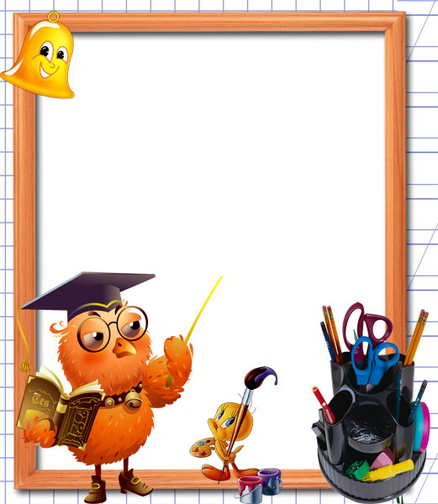
Тернопільський районний методичний кабінет

Сучасна дитяча проза
НА УРОКАХ
ЗАРУБІЖНОЇ ЛІТЕРАТУРИ
в 5-9 класах

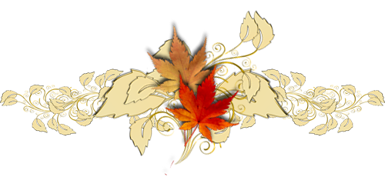

Збірку конспектів сучасної дитячої прози на уроках світової літератури для 5-9 класів підготувала творча група вчителів світової літератури
Тернопільського району.
Учителі діляться своїм досвідом проведення уроків.

Редактор: Демида О.Р., методист ТРМК

Тернопіль, 2014 р.
Вступ
Дитяча література... Багато років письменники, критики, літературознавці, читачі намагаються знайти відповідь на питання: у чому її головна місія? Чим вона відрізняється від дорослої? Як потрібно писати для дітей? Певно, ці питання із категорії, так званих, вічних, бо кожне покоління відповідає на них по-своєму. Тривалий час вважалося, що книга для дітей має повчати, передавати досвід поколінь, виховувати. Дорослі ніби стояли над дітьми, намагаючись донести до їхньої свідомості вічні істини та відомості про буття. Згодом, приблизно із середини минулого століття, ситуація змінилася: діти на повний голос заявили про те, що вони нічим не гірші за дорослих, а може, кращі й розумніші. У вічному конфлікті батьків і дітей дитяча література стала на бік останніх. Про це свідчать хоча б герої Астрід Ліндгрен або Крістіни Нестлінгер. І тоді вже дорослі відчули, що діти їх не розуміють.
Але дитяча книга — не лише засіб виховання, її місія — не лише виховувати і розважати. Це — унікальна можливість спілкування між людьми. Передаючи не лише знання, а й емоційний заряд любові, який рівною мірою необхідний кожному у будь-якому віці, звертаючись як до дитини, так і до дорослого світова дитяча література останніх двох десятиліть ніби стерла невидимі грані між дитинством і дорослістю.
Вивчення світової літератури в кожному класі завершує спеціальний розділ «Сучасна література», в якому представлені твори різних жанрів, особливо актуальні для дітей та юнацтва, популярні в різних країнах і пов’язані з проблемами сучасної молоді, провідними тенденціями розвитку сучасного літературного процесу і культури загалом. Протягом навчального року учні під керівництвом учителя обирають із запропонованого в програмі переліку окремі сучасні твори і опрацьовують ті, що їм найбільше подобаються і є доступними для них (у мережі бібліотек, через Інтернет тощо), а потім пропонують вчителеві твори для текстуального вивчення на уроках наприкінці навчального року. Розширення кола сучасної літератури в програмі відбувається поступово: від нескладних творів казкового, пригодницького, фантастичного змісту до творів більш складних і за своїм обсягом, і за жанрово-стильовими особливостями, і за проблематикою (моральною, загальнокультурною, історичною, суспільно значущою тощо). Сучасна література має підготувати учнів для входження в сучасний світ, допомогти інтегруватися в соціокультурне середовище, знаходити спільну мову з однолітками різних країн і народів.
На вивчення творів сучасної світової літератури виділено достатню кількість годин для текстуального вивчення, при потребі можливе їх збільшення за рахунок годин для уроків позакласного читання і резервного часу.
Твори сучасної літератури, запропоновані в програмі, мають українські переклади (наявні в бібліотеках України й мережі Інтернет), утім вчителеві слід враховувати стрімкість розвитку сучасного літературного процесу, появу нових творів (які існують певний час лише в оригіналах іноземною мовою, але викликають інтерес у дітей і підлітків), нових перекладів і явищ на межі літератури й інших видів мистецтва (зокрема кіно-, аудіо- та відеопродукції), літератури й комп’ютерних технологій тощо. Учитель має постійно стежити за новинками в галузі сучасної художньої літератури для дітей і підлітків, пропонувати найкращі твори сучасності для обговорення в класі, спрямовувати читацькі інтереси учнів, орієнтувати їх у світі сучасної художньої літератури, привчати розрізняти художню вартість творів, протистояти низькопробним явищам масової культури й літератури, використовувати іноземні мови, Інтернет і комп’ютерні технології для збагачення кола читання, розвитку вмінь і навичок творчого читача. Розділ «Сучасна література» в кожному класі розрахований на живий діалог учителя й учнів, на постійне оновлення переліку творів із урахуванням тенденцій сучасної літератури й культури, розвитку зв’язків України з іншими країнами та орієнтацією на входження до європейської та світової спільноти.
Якщо запитати будь-кого, яку книгу із сучасної дитячої світової літератури він може назвати, відповідь не важко передбачити: «А! «Гаррі Поттер!». Незважаючи на полярність думок (від обожнювання до різкого неприйняття), які викликав герой Джоани Ролінг, мусимо визнати, що маємо дякувати малому чарівнику, кумиру сучасних дітей. По-перше, він знову привернув дитячу увагу, розбещену телебаченням, комп’ютерними іграми та Інтернетом, до книги. По-друге, врешті-решт з’явився герой, який, попри всі свої чаклунські здібності, виявився близьким та зрозумілим дітям своїми переживаннями, страхами, проблемами, допомігши їм краще зрозуміти себе і світ, в якому вони живуть. А якщо для цього жанр реалізму — затісний, то чому б не покликати на допомогу магію і чаклунство, вдало перемішавши жанри фентезі і соціальну сатиру, детектив і психологічну прозу, захоплюючий з першої до останньої сторінки сюжет і серйозні філософські роздуми про вічні цінності і проблеми буття.
Протягом багатьох років вважалося, що дитяча література повинна вчити жити і давала правильні відповіді на ті питання, які хвилюють дітей. Що першочергове у книзі для дітей — виховний момент чи художня майстерність — є ще однією нерозривною суперечністю. Бо дитяча література — це і одне, і друге. Зближуючи дорослих і дітей, вона долає загрозу тотального роз’єднання і вчить, що розуміти і прощати важливіше, ніж засуджувати. І разом з тим книга для дітей прочитується на різних рівнях і сприймається у кожному віці по-своєму, поєднуючи безпосередньо-щирий погляд дитини і життєвий досвід дорослого. Можливо, тому їх варто читати разом, приносячи ідеї розуміння і поваги один до одного із книжкової реальності у наше життя.

5 клас
Підготувала вчитель світової літератури
Острівської ЗОШ І-ІІІ ступенів
Кошильовська Н.В.

Казка «Чарлі і шоколадна фабрика».
План
1. Короткі біографічні відомості про письменника.
2. Казка-фентезі«Чарлі і шоколадна фабрика»:
а) сюжет;
б) ілюстрації.
3. З життя мого класу.
4. Про фільм «Чарлі і шоколадна фабрика».
5. Домашнє завдання.

Тема: Роальд Дал. Повість-фентезі. «Чарлі і шоколадна фабрика».
Мета: розкрити доброту і щирість Чарлі Бакета шляхом аналізу твору, перегляду окремих епізодів фільму, дати поняття учням про повість-фентезі, формувати навички виразного читання та аналізу тексту, розвивати критичне мислення, творчу уяву; виховувати щирість почуттів.
Тип уроку: урок-дослідження з елементами художньо-естетичного сприйняття.
Обладнання: портрет Р.Дала, ілюстрації з фільму режисера Т.Берна «Чарлі і шоколадна фабрика» 2005р., ілюстрації до твору, підручник «Зарубіжна література», 5 клас.

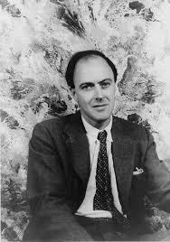
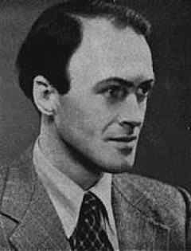

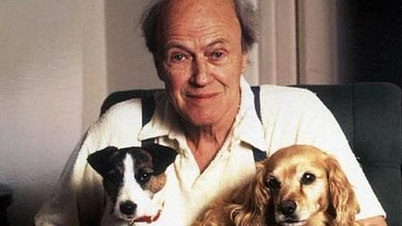

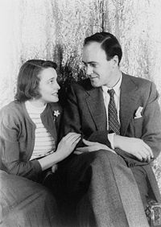
РоальдДал із дружиною Патрисією Ніл

Дата народження: | 13 вересня1916
Місце народження: | Лландафф, Уельс
Дата смерті: | 23 листопада1990 (74 роки)
Місце смерті: | Бакінгемшир, Англія
Громадянство: | Велика Британія
Мова творів: | англійська
Рід діяльності: | прозаїк
Я пишу тільки про те, що захоплює дух або смішить.
Діти знають, що я на їх стороні.

Роальд Дал

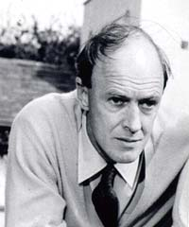
Роальд Дал (1916-1990) — популярний і улюблений британський (уельський) письменник. У 40-х роках 20-го століття здобув славу як автор творів для дітей та дорослих. В Україні його творчість добре знана серед малечі завдяки двом «абабагаламазьким» книжкам «Чарлі і шоколадна фабрика» та «Матильда».
РоальдДал народився в Уельсі в родині норвежців. Дитинство минуло в Англії. Вісімнадцятирічним юнаком вирушив до Африки, де працював у нафтовій компанії «Шелл». З початком Другої Світової війни Дал служить пілотом Королівського повітряного флоту. У 26-річному віці переїздить до Вашингтона (США), де публікує свої перші «дорослі» твори про війну. 1960 року, мешкаючи з родиною в Англії, Дал починає писати твори для дітей. Помер Р.Дал 1990 року, але популярність його творів продовжує зростати. Такі його шедеври, як «Джеймс і гігантський персик», «Матильда» та «Чарлі і шоколадна фабрика» зачаровують дедалі ширші кола юних читачів у всьому світі.
Він є лауреатом чисельних премій, військовим героєм.
Офіційна інтернет-сторінка Роалда Дала
У видавництві «А-БА-БА-ГА-ЛА-МА-ГА»:
«Чарлі і шоколадна фабрика», 2005
«Матильда», 2006
«Джеймс і гігантський персик»
«ВДВ», 2013

Дитинство і юність
РоальдДал народився у Лландаффі, Кардіфф, (Уельс) 13 вересня 1916 року в сім'ї норвежців Гаральда Дала та Софії Магдалини Дал (дівоче прізвище Гесселберґ). Сім'я Далів переїхала з Норвегії у 1880 році, після чого оселилася у Кардіффі.
Роальда назвали на честь Роальда Амундсена, дослідника Північного Полюса. Національного героя Норвегії. Норвезькою РоальдДал спілкувався вдома, зі своїми батьками та сестрами. Роальда охрестили у Норвезькій Церкві міста Кардіфф, яку відвідували його батьки.
У 1920 році, коли Роальду було 4, від апендициту померла його семилітня сестра Астрі. Через місяць, у віці 57 років, помер його його батько від пневмонії. Матір Роальда вирішила не повертатися у Норвегію до родичів, а переїхати в Англію. Цим вона виконала волю покійного чоловіка, який хотів, щоб діти навчалися в Англії.
Роальд навчався у декількох школах, а також у пансіоні для хлопчиків Святого Петра. Однак там йому не подобалося. Він не бачився з ріднею, тому писав додому щодня. Згодом Роальд навчається у Школі Рептон у містечку Дербішир. Згодом він напише новелу «Хлопець», де прототипом до вигаданого персонажу Джефрі Фішера був його друг із цієї школи на ім'я Майкл. Він згодом стає Архієпископом Кентерберійським .Через цю посаду друга Роальд згодом скаже: «Ось чому я маю такі сумніви на рахунок релігії і Бога взагалі».
Дал був дуже високим(його зріст був 1.98 м). Також він був чудовим спортсменом, навіть був капітаном шкільної команди. Грав у футбольній команді. Згодом він захопився фотографією. Через деякий час він почав працювати на шоколадній фабриці, що і послужило йому прототипом у написанні повісті «Чарлі і шоколадна фабрика» Закінчивши навчання у школі, Роальд вирішив не вступати в університет. Натомість, у 1934 році він пішов працювати в компанію «Шелл» (Shell- мушля) . В 20 років він поїхав у Танзанію.

Друга світова війна
Під час Другої Світової Війни Роальд став льотчиком-винищувачем у Найробі (Кенія). Далу дуже подобалося його вільне життя в Кенії, особливо польоти. Він продовжував навчання техніки польотів у Іраку, за 50 миль від Багдаду. Після 6-ти місяців тренувань Дал дістав чин Пілота-офіцера.
Згодом Дал був направлений у Єгипет. Під час одного з польотів над пустелею він мало не загинув, дивом врятувавшись. Згодом він напише повість про це, де розповість історію реальної катастрофи. Дал був врятований; його відвезли у лікарню в Александрії. Лікар сказав, що Роальд вже ніколи не зможе літати. Однак вже через 5 місяців, у лютому 1941 року, Дал продовжив польоти на фронті.
Дал почав писати у 1942 році. Його першим твором, опублікованим у «Вечірній суботній газеті» була робота «Шматок торта», що розповідала про аварію в Єгипті. Згодом назву змінили на «Падіння у Лівії»(видавець вважав таку назву набагато драматичнішою, хоча насправді Роальд не падав). У 1943 році Дал публікує повість «Ґремліни», за сюжетом якої було поставлено відомий однойменний фільм(1984).

Життя після війни
Після війни РоальдДал повністю присвячує себе творчості. Він пише розповіді, повісті, п'єси — як для дорослих, так і для дітей. Його твори здобувають світову славу, про нього пишуть у найвідоміших виданнях того часу.
Роальд одружився з американською акторкою(яка згодом отримала «Оскар») Патрисією Ніл 2 липня 1953 року у Нью- Йорку. Їхній шлюб тривав 30 років, у сім'ї народилося 5 дітей: Олівія(померла у семирічному віці; через ускладнення, що дав кір), Тесса, Тео, Офелія та Люсі.

Смерть і вшанування
РоальдДал помер 23 листопада 1990 року, у віці 74 років вдома, у Букінґамширі від лейкемії. На його честь у Букінґамширському музеї відкрито Дитячу Галерею Роальда Дала на честь річниці від його дня народження. 13 вересня офіційно визнано Днем Роальда Дала.

Творчий доробок
Найпершим твором Дала було « Падіння над Лівією», яке тепер видається за оригінальною назвою(«Шматок торта») . Ця історія, за яку «Вечірня суботня газета»: « заплатила йому 900 доларів, і стала поштовхом у його кар'єрі».
Його перша дитяча книга носила назву «Ґремліни» (1943)- про маленьких створінь, запозичених із фольклору. Згодом Дал написав повісті «Чарлі і шоколадна фабрика», «Джеймс і гігантський персик», «Матильда», «Відьми», «Докори» та «ВДВ(Великий Дружній Велетень)». Вони вважаються одними з найулюбленіших дитячих творів XX-ого століття.
У своїх творах для дітей романах, казках, новелах письменник засуджує поганих батьків, які не піклуються про дітей, або навпаки, дозволяють їм занадто багато. РоальдДал показує , що хорошим дітям ніколи не буде самотньо, адже для них завжди знайдеться друг і порадник. Водночас, письменник не ідеалізує своїх персонажів, а зображує їх такими, якими вони є.Також Дал писав новели для дорослих у жанрі нуар(або жахів). Багато з них були написані спеціально для американських журналів, як-от « Дамський домашній журнал» чи «Нью-Йорець». Деякі з новел, (а всього Дал написав 60), були опубліковані аж після смерті письменника. Його новели принесли йому 3 нагороди (EdgarAwards) : у 1954 році, за збірку «Хтось, як ти»; у 1959 році за новелу «Хазяйка»; у 1980 році за уривок з « Оповідань несподіваного» (під назвою «Шкіра».)
Одна з його найвідоміших новел, «Курець»(також відома як «Людина з півдня»), була екранізована двічі- у 1960 та 1985 р. У 1995 році остання стрічка була адаптована КвентіномТарантіно під назвою «Чотири кімнати».

Екранізація творів
За мотивами його оповідань створено комедію «Ідеальна пара» (1992, СПб, Росія — Одеса «Аура»);
1996 - мультфільм "Джеймс і гігантський персик";
1996 - "Матильда" (Денні деВіто);
2005 - Чарлі і шоколадна фабрика (Тім Бертон).
Інтерактивна гра «Мікрофон»:
Чий портрет перед вами?
Яку літературу представляє цей письменник?
Що ріднить його з М. Твеном, Е. Портер?
Як називається твір Р.Дала, що приніс йому шалену популярність?
Які твори Р. Дала вам відомі?
Чи є екранізації творів письменника?

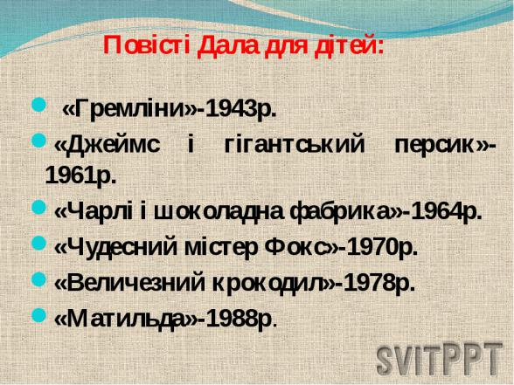

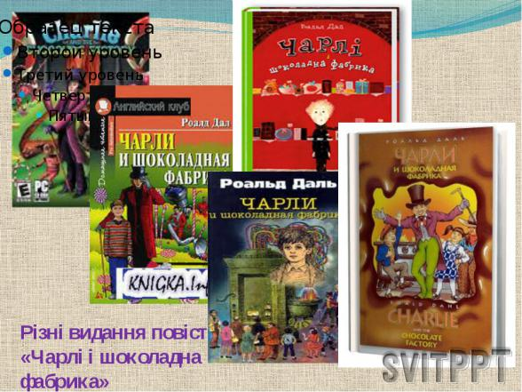
- «Чарлі і шоколадна фабрика»

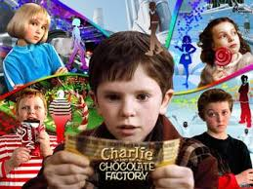
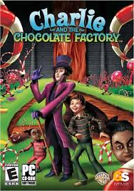
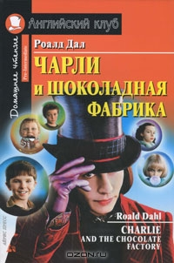

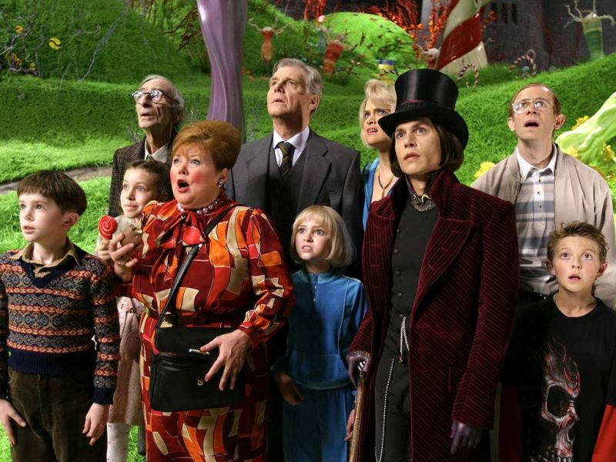
«Чарлі і шоколадна фабрика» - найпопулярніша книга Роальда Дала, якого часто називають «літературним батьком» Джоан Ролінг – авторки «Гаррі Поттера».
…Жив собі бідний хлопчик, якому раз на рік – на його день народження, дарували єдиний дарунок – маленький шоколадний батончик. Але хлопчик мав добре серце, і тому з ним трапляється неймовірна пригода, яка не залишить байдужими ні дітей, ні дорослих. Можливо, це найзворушливіша повість нашого часу. «А-БА-БА-ГА-ЛА-МА-ГА» стверджує, що «Чарлі і шоколадна фабрика» - одна з тих справжніх і захоплюючих книжок, які необхідно прочитати кожній дитині…
Еврістична бесіда
1. Що стало основою для написання Р. Далом твору «Чарлі і шоколадна фабрика? » (Відповіді учнів.)
Основою для написання книги «Чарлі і шоколадна фабрика» стали дитячі враження письменника під час перебування його в школі-інтернаті. Дал та інші хлопчики одержали цікаві подарунки: у сірій картонній коробці від великої шоколадної фабрики «Кедбері» були шоколадні «новинки для дітей.»
2.Які факти свідчать, що «Чарлі і шоколадна фабрика» - найпопулярніший твір Дала? (Відповіді учнів.)
За 5 днів після І публікації книги продаж досягнув 125000 екземплярів. Твір перекладено багатьма мовами світу. За твором Р. Дала у 1971 році знято фільм «Віллі Вонка і шоколадна фабрика» режисером М. Стюартом, а в 2005 році – режисером Т. Бертоном. Крім того, існують мультфільми, ігри, мюзикл за повістю «Чарлі і шоколадна фабрика.»

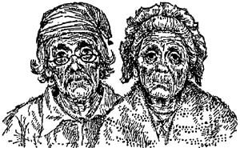

Твір Р.Дала «Чарлі і шоколадна фабрика» - і фантастика, і сувора правда життя…

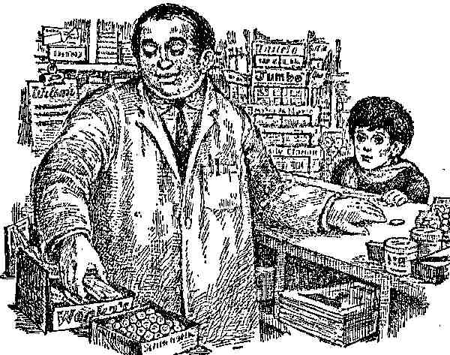

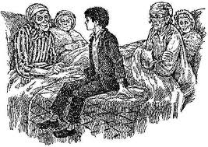
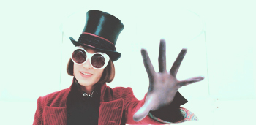
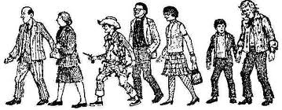
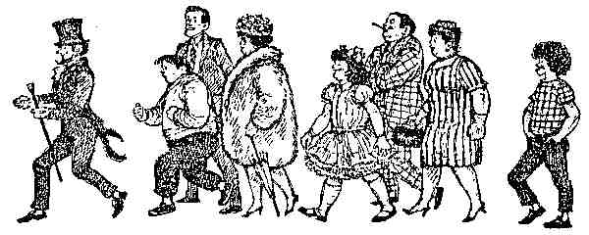
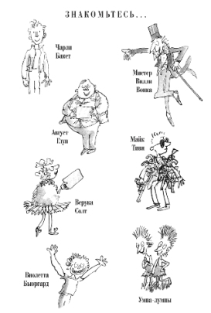

Часто у розмові ми використовуємо слово «реальний»? Що воно означає? (Відповіді учнів.)
Словник
Реальний – справжній, дійсний. (Запис у зошит.)

А що означає слово «фентезі»?
Словник
Фентезі – жанр фантастичної літератури, заснований на використанні казкових та міфологічних мотивів. (Запис у зошит.)

Досліджуючи даний твір, можна зазначити, що перед нами − повість.
Що таке повість? (Підручник, словник.)
Чи могли б ви, ознайомившись з головними героями і пригадавши сюжетні лінії, довести, що «Чарлі і шоколадна фабрика» − це повість.
(Як ви пам’ятаєте, саме в тяжкий період життя, коли у письменника захворів син, померла дочка, він хотів підтримати своїх дітей (у нього було їх п’ятеро) і почав придумувати казки, в яких було дуже багато не тільки фантастичного, але й правдивого, навіть жахливого. А діти просилися: «А можна дізнатися продовження історій?»).

Загальні запитання до тексту:
- А ви хочете дізнатися, що сталося з Чарлі Бакетом?
- А що являє собою шоколадна фабрика Віллі Вонки?
- Пригадаємо, як розвивається сюжет.
- Що таке сюжет твору? (Відповіді учнів.)
Робота з текстом твору:
1). Що вам відомо про життя сім’ї Чарлі Бакета?
( Р.1 - «А ось і Чарлі».)
2). З якою пропозицією виступив неперевершений винахідник понад 200 видів шоколаду, майстер фантастичних цукерок та морозива Віллі Вонка?
Р.5 - «Золоті квитки». Монолог Віллі Вонки, директора шоколадної фабрики.
Робота з підручником. Монолог.
1). Хто став першими двома щасливцями?
(Р.6 «Два перші щасливці» ( Епізоди фільму про Августа Глупа, ВерукуСолт режисера Т. Бертона, 2005 рік.);
2). Як ви думаєте, автор на боці цих дітей? Чому?
(Р.7 «День народження Чарлі».)
Інсценівка.
Автор . Чарлі з шоколадним батончиком, на якому написано «ВисокочудеснийзефірмеладВонки.»
Чарлі . Як хочеться мені шоколаду! Але лише раз в рік ,на день народження, мені дарують плитку шоколаду. .
Пані Бакет . Не переживай, синку, якщо не знайдеш під обгорткою того, що шукаєш. Не сподівайся, що тобі аж так пощастить.
Пан Бакет . Це правда. Зрештою, в цілому світі залишилося всього три квиточки.
Автор. Усі вони знали, що смішно було сподіватися знайти чарівний квиток у жалюгідному маленькому батончику, тому намагалися лагідно й м’яко підготувати Чарлі до розчарування. Але надія, хоч маленька, та все ж була.
Пані Бакет . Не барися, розгортай, бо спізнишся до школи.
Пан Бакет . Скоріше.
Автор. Чарлі з напруженням роздирає обгортку просто посередині… і йому на коліна впав світло-коричневий шоколадний батончик
Чарлі . Беріть, мамо, візьміть шматочок. Поділимося. Хай усі покуштують.
Пані Бакет . Нізащо! Нам таке й не снилося. Він увесь твій.

Питання до епізоду:

- Які риси характеру хлопчика розкрилися в цьому епізоді?
Записи в зошит.
(Чарлі – добрий, скромний, щедрий хлопчик з бідної сім’ї, який любить та поважає батьків, дідусів, бабусь.)
2. Прочитайте, як Чарлі Бакет разом із сім’єю переживає страшні часи безробіття батька, голоду!
(Р.10 «Родина починає голодувати») .
3. Яке диво сталося з хлопчиком одного страшенно холодного дня?
(Р.13. « Настав щасливий день …»).
Шоколадна екскурсія.
І знову вересень. Школа. Зустрічі з однокласниками. Нові плани, подорожі, екскурсії… Про шоколад відомо давно, але з історією шоколаду нам пощастило познайомитися на екскурсії, яку ми провели 21 вересня 2011 року зі своїм класним керівником Наталією Володимирівною Кошильовською.
Був сонячний осінній день. У ТРЦ «Подоляни » ми прибули вчасно, там був розміщений музей шоколаду. Ми ознайомилися з історією виникнення шоколаду, розглянули більше 50 шоколадних фігур від українських майстрів, дегустували чорний шоколад. А звідки ж походить шоколад? Весь шоколад, який ми їмо, отримується з дерев какао, на цих деревах виростають стручки з зернами, вкритими м’якоттю. Какао-дерева можна побачити в тропічних лісах, однак вони не плодоносять меншими, раніше третього-п'ятого року свого життя. Дивовижна річ: у стручку какао зазвичай є по 30 – 50 зерен , розміром з мигдаль, яких вистачить на 7 молочно-шоколадних цукерок. Але до того, як шоколад став цукерками – це був напій. Одним з найдавніших знавців був прадавній напій, який знав народ Майя Центральної Америки. Зрозуміло, шоколад став таким популярним , що його почали використовувати у торгівлі.

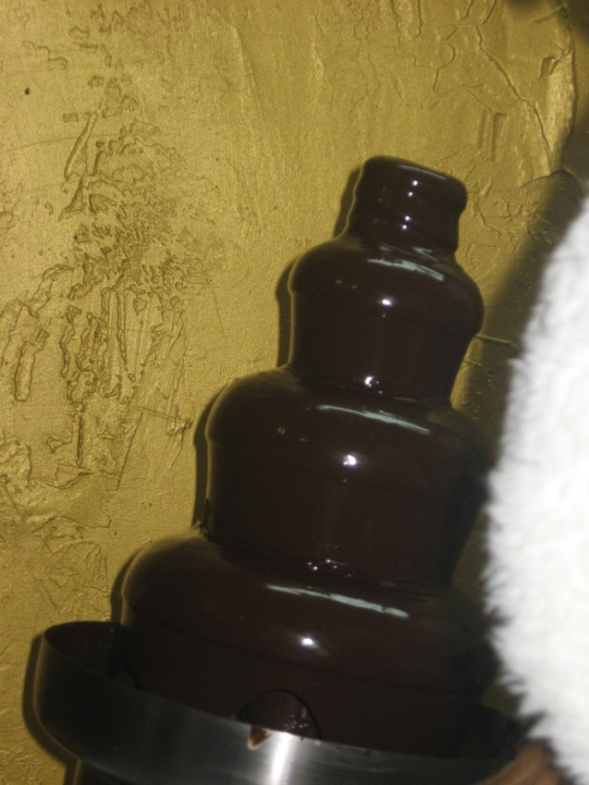

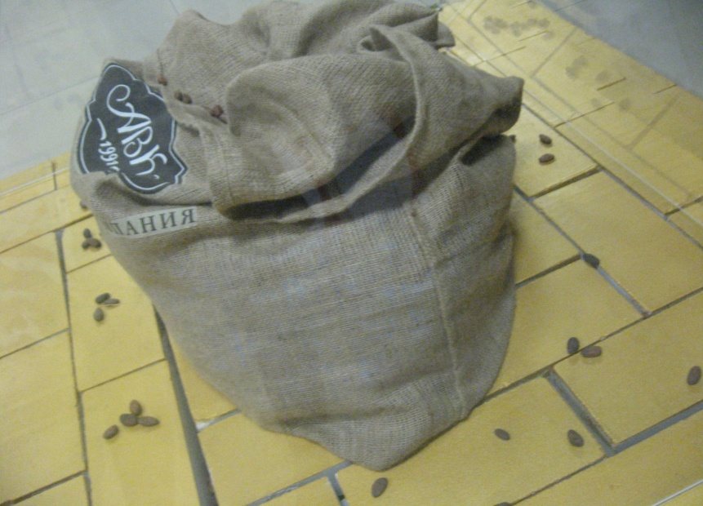

Ми дізналися, що шоколад був доступний не кожному, але нові відкриття та технології дозволили зробити його більш поширеним не лише серед багатих та знаменитих. Люди обмінювали його на інші речі, а також підносили богам та вождям, шоколад був особливим напоєм, доступним тільки заможним людям і вважалося розкішшю його вживати. Сьогодні дарують один одному шоколад з особливих нагод. Є багато різновидів шоколаду: молочний, чорний та білий. Також буває з різними начинками: карамельними або полуничними.
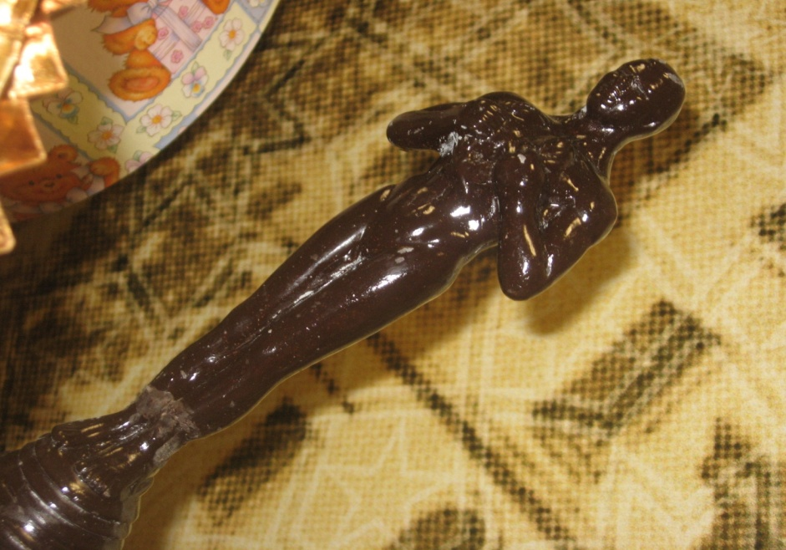
Добавивши ароматизаторів, в результаті отримується абсолютно новий продукт. У складі шоколаду може бути какао-масло, какао-тертий, коли його немає, то цей шоколад не є шоколадом. Якщо брати в цілому, справжній елітний шоколад у складі пальмової олії не має. Люди повинні знати, що не може сам шоколад бути дешевим. Якщо взяти, він росте дуже далеко, потребує декілька процесів переробки, транспортування, він не може бути дуже дешевим.
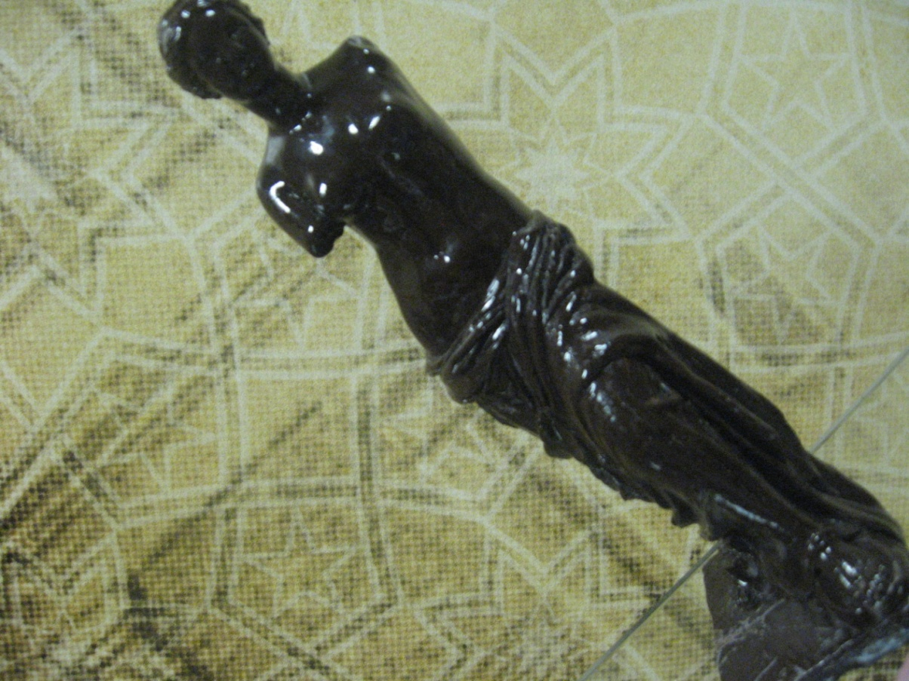
Шоколад може мати наліт, але лікарі запевняють, що цей наліт не пліснява, а просто міграція жирів, тому, головне – правильно зберігати шоколад. Від зміни температур і утворюється цей наліт – він не є ознакою браку, це, ніби біла плівка. У шоколаду є три основних вороги: температура, склад і час зберігання. З шоколаду можна зробити багато експонатів: і молочні ріки, і шоколадні човни, і квіти з добавкою карамелю та екзотичні тваринки – це дитячі сни та фантастика. Бажано до виробів не доторкатися. За вироби з шоколаду потрібно платити, лише безкоштовно можна спостерігати за роботою шоколадного скульптора. Він ділиться враженнями від роботи з шоколадом, в процесі якої шоколаду не вживає, лише може себе потішити після роботи. Ласувати простою шоколадкою смачно, але часто є і ексклюзивні моменти.
Для того, щоб вийшли прекрасні вироби, потрібен чорнослив, абрикос, приблизно 1400 грамів сухофруктів розварити в сиропі: 1 л води на 700 грамів цукру. Сухофрукти витягаємо і ставимо на 15 хвилин в холодильник. Шоколадом люблять ласувати всі, найцікавіше те, що найбільший експонат із шоколаду важить 5,5 тонн. Рекорди ласунів: Нью-Йорк славиться своїми хмарочосами, саме там створено найбільшу в світі шоколадну багатоповерхівку, на неї пішло понад 1 тонну шоколаду.
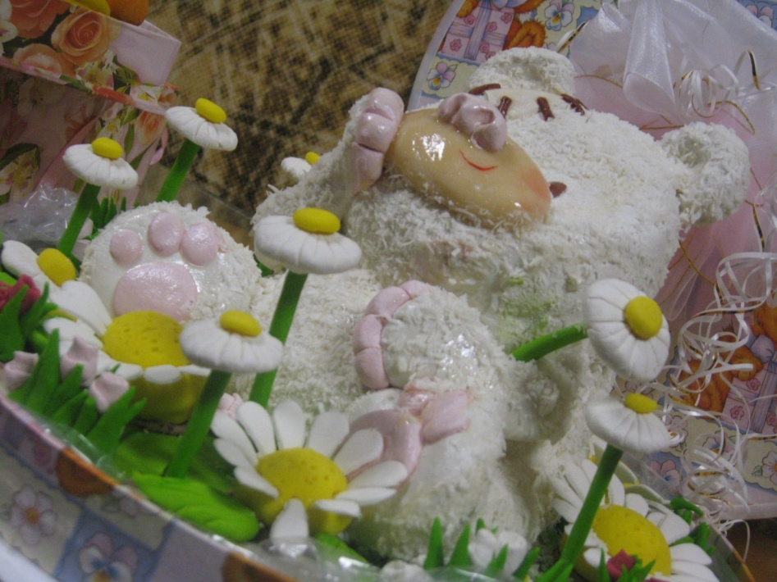

А ось пиріг, оздоблений 223 діамантами, коштує 855 тис. доларів, заввишки 35 см , складається з вершкового крему. Є шоколадний витвір, що коштує 1,5 млн. доларів, але наїстися ним неможливо, тому що він складається всього лише з 6 полуниць і оздоблений діамантом. Саме цей дорогоцінний камінь ставить неймовірну ціну, але мріяти ще ніхто не забороняв.
Ми дізналися, що шоколад, звичайно, смачний, та ще й до того корисний. Якщо людина взагалі почуває себе по-різному:
понижений тиск, погане самопочуття – не варто зі свого раціону виключати шоколад.

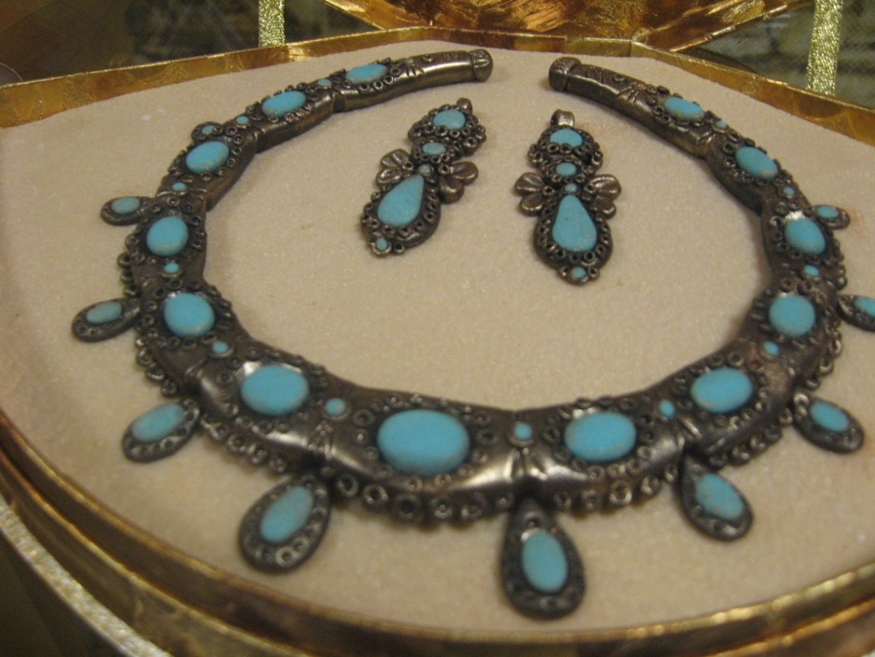
Він багатий на рослинні антиоксиданти, які, на думку вчених, допомагають попередити хвороби серця та рак, але не варто їсти багато шоколаду просто так, бо він ще не вивчений повністю. Шоколад фігурує в багатьох відомих книжках та фільмах. В шоколаді містяться вітаміни В-2, В-1, елементи заліза, калію, кальцію, натрію. Боротися із зайвою вагою потрібно загальними фізичними навантаженнями. Ми дізналися ще, що алергія на шоколад у людей буває дуже рідко, та кожна людина на все має свій смак.
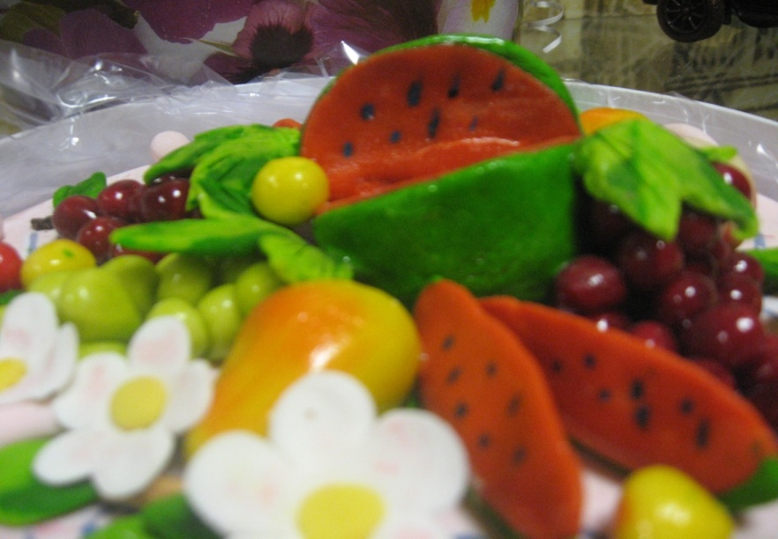

З задоволенням ми дегустували чорний шоколад із бамбуковими паличками. Всі були дуже приємно вражені і бажали ще і ще раз повернутися сюди.
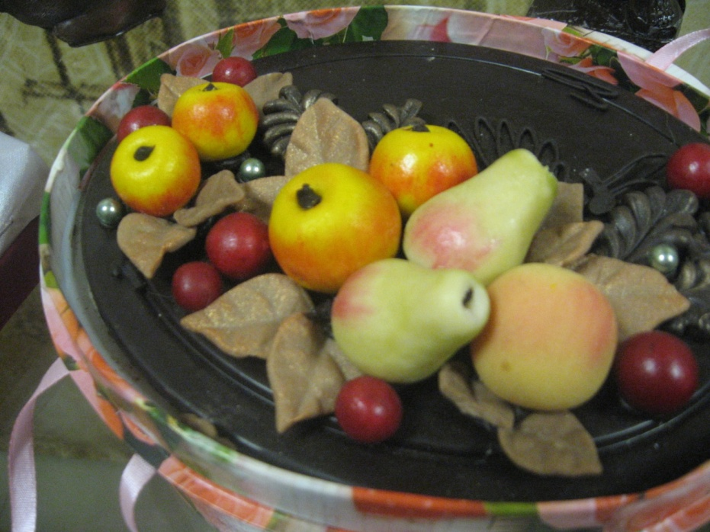

На всіх світлинах – усі вироби виключно із шоколаду.

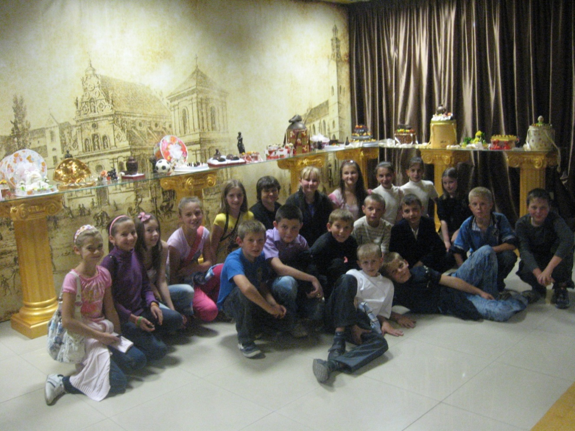

- Про фільм «Чарлі і шоколадна фабрика».

(англ. CharlieandtheChocolateFactory) - художній фільмТіма Бертона із циклу різдвяних казок про духовні цінності. Створено за книгою Роальда Даля (перша екранізація відбулася в 1971 році - фільм «Віллі Вонка і Шоколадна фабрика» із Джином Вайлдером в головній ролі). Також за мотивами книги було створено комп'ютерну гру.
Прем'єра фільму в США відбулася 15 липня2005 року.В Україні «Чарлі та шоколадна фабрика» вперше було показано 25 серпня2005 року.

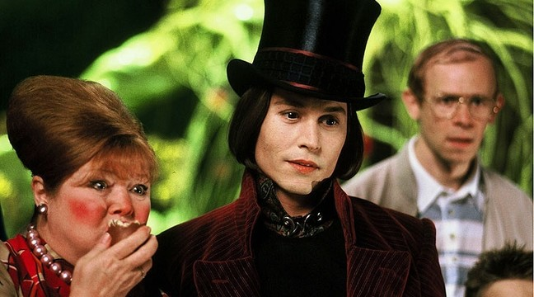

Сюжет
Хлопчик Чарлі Бакет мешкає зі своєю родиною в дерев'яній хатинці на краю великого міста. Його родина налічує шестеро людей: тато і мама Чарлі - пан і пані Бакети; батько й мати пана Бакета - дідунь Джо та бабуся Джозефіна; батько й мати пані Бакет - дідусь Джордж і бабуня Джорджина. Хатинка Бакетів мала лише дві кімнати і одне ліжко. Тому жилося їм не дуже зручно.
Із усієї родини працював лише пан Бакет (на фабриці зубної пасти). Тому грошей не вистачало навіть на харчі. .Попри всі негаразди, Бакети жили дружньою родиною.
Мрією малого Чарлі був шоколад. Він захоплювався історією шоколадної фабрики Віллі Вонки, навіть складав свою шоколадну фабрику з кришечок від зубної пасти, які приносив додому батько.

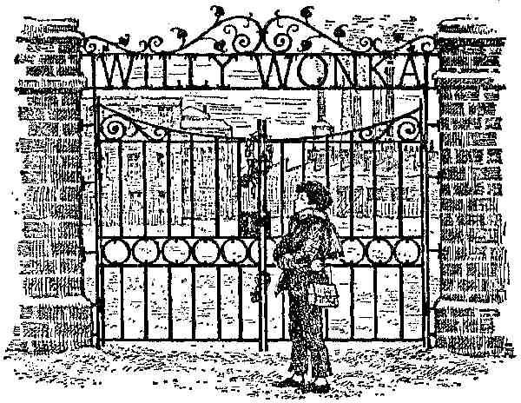

Віллі Вонка - легендарний кондитер, що створював дивовижні ласощі і відкрив найбільшу у світі шоколадну фабрику. Всі заздрили успіхові Вонки, тому якось конкуренти вкрали всі його секрети.Вонці довелося закрити свою фабрику.
Проте нещодавно фабрика знову почала працювати. Ніхто не бачив працівників, що туди заходили, але вранці з фабрики виїжджали машини із найкращим у світі шоколадом і розвозили його по всьому світу. А в місті з'явилися оголошення, що Віллі Вонка поклав у шоколадки 5 золотих квитків. Ті, хто їх знайдуть, матимуть змогу побувати на шоколадній фабриці. Віллі Вонка визначить переможця, що отримає значно цінніший приз.

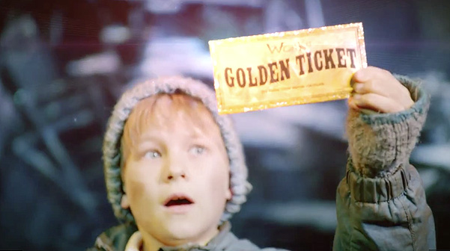

Звісно, Чарлі дуже хотів би побувати на шоколадній фабриці Вонки. Але він може скуштувати шоколад один раз на рік - на свій день народження.
Тим часом по телевізору Бакети дізнаються про перших володарів золотих квитків. Перший квиток знаходить товстий хлопчик АвґустҐлуп, що тоннами їсть шоколад щодня. Другою - ВерукаСолт - донька мільйонера, який виконує всі забаганки своєї дитини (коли дівчинці набридли всі її численні хатні тварини, вона попросила в батька золотий квиток. Той поскуповував шоколад Вонки тисячами паків, зупинив свій завод для того, щоб працівниці цілодобово розкривали шоколадки). Третій квиток отримала цілеспрямована дівчинка Віолета Бореґард, що не звикла програвати. І четвертий квиток - хлопчик-геймер Майк Тіві, що зламав систему і, купивши одну-єдину шоколадку, здобув квиток.

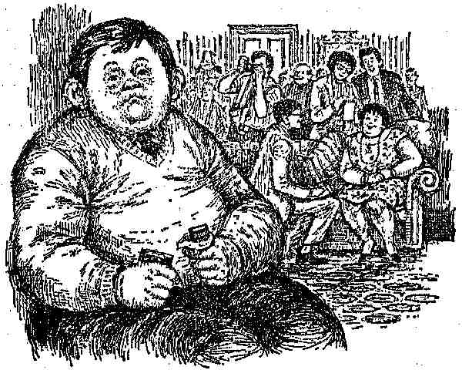
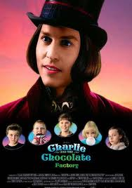

Батьки Чарлі вирішили подарувати цьогорічну шоколадку синові на тиждень раніше від його Дня народження. Проте там не виявилося квитка.
Дідунь Джо бачив, як його онук мріє потрапити на фабрику Вонки, тому віддав свої останні гроші на ще одну шоколадку. Але і там щасливого квитка не виявилося.
Чарлі, затамувавши подих, чекав, коли знайдуть останній квиток. Він, нібито, був знайдений вРосії. Остання надія Чарлі згасала.
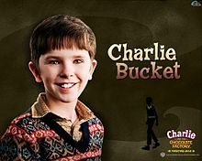

Чарлі Бакет
Проте, вранці хлопчик дізнався, що квиток був фальшивим. І тут сталося диво. На холодній засніженій дорозі Бакет знайшов грошову купюру. Не роздумуючи, він побіг до магазину і придбав шоколадку. І там знайшов золотий квиток. Побачивши це, покупці пропонували Чарлі велосипед, гроші, лиш би той віддав їм квиток. Але Чарлі не міг відмовитися від своєї мрії. Він побіг додому розповідати про свою радість родині.
Чарлі розумів, як скрутно вони живуть. Тому вдома запропонував батькам обміняти квиток на гроші. Але батьки із розумінням поставилися до сина. Вони вирішили, що грошей кожен день друкують дуже багато, а квитків Вонки усього лише 5. Отже, Чарлі потрапить на шоколадну фабрику.
Супроводити його визвався дідунь Джо, що працював у молодості на фабриці.
Наступного дня - 1 лютого - п'ятеро дітей зі своїми батьками стоять в очікуванні біля фабрики. Ворота відчиняються, запрошуючи їх пройти. Зустрічає гостей лялькова композиція з піснею про Віллі Вонку (під час співу почалася невелика пожежа). Нарешті, гості бачать і самого Віллі Вонку. Він радо зустрічає їх і показує всі дива своєї фабрики - в першій кімнаті все їстівне - дерева, навіть трава. Для того, щоб змішувати шоколад (який тече рікою), Вонка використовує водоспад. Солодку вату можна отримати, остригши рожевих овець, збиті вершки - збиваючи коров”яче молоко. Всі діти не розуміють, як працює Віллі Вонка і вважають його чудернацький диваком. Лише Чарлі зрозумів, що на шоколадній фабриці не можна шукати сенсу - у цукерок сенсу нема.
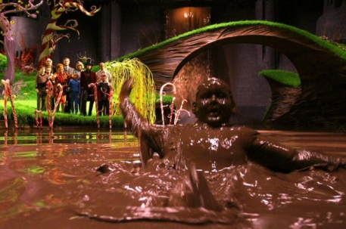

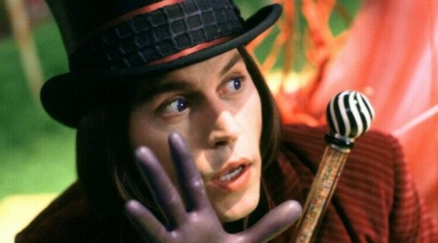
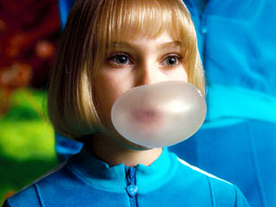
Далі діти по одному змушені залишити екскурсію. Спочатку ненажера АвґустҐлуп падає у шоколадну ріку і його засмоктує труба. Далі Віолета Бореґард, що має нагороду за найдовше вживання жувальної ґумки, попри попередження Віллі Вонки, з'їдає ще не випробовануґумку і перетворюється на чорницю. ВерукаСолт не слухає батька й Віллі Вонку і намагається отримати білку, що лускає горіхи, після чого потрапляє у сміттєпровід. І, нарешті, Майк Тівітелепортується за допомогою винаходу Вонки і стає дуже маленьким.
Лишається один Чарлі. Вонка демонструє йому свій найулюбленіший винахід - прозорий ліфт. Так вони добираються до хатинки Бакетів. І Вонка розповідає Чарлі, що про головний приз на його екскурсії. Ним є сама Шоколадна фабрика.

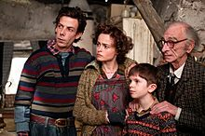

Пан та пані Бакети.
Чарлі і дідунь Джо.

Під час того, як перукар займався волоссям кондитера, Віллі Вонка побачив у себе сиву волосину. І зрозумів, що йому треба буде передати свою улюблену фабрику комусь. Так він і вигадав створити 5 золотих білетів для того, щоб знайти свого спадкоємця. Ним виявився Чарлі Бакет. Єдина умова - він має залишити своїх батьків. Чарлі не може на таке згодитись, тому прощається із Вонкою.
Проте Чарлі пояснив Віллі, що батьки намагаються допомогти дітям, вберегти їх від фатальних помилок. Вони разом йдуть додому Вонки. Віллі дізнається про те, що його батько пишається ним і любить його попри все на світі.
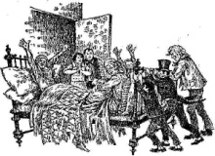

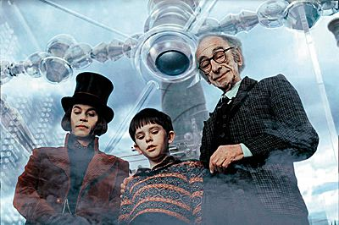
ДжонніДепп в ролі Віллі Вонки.
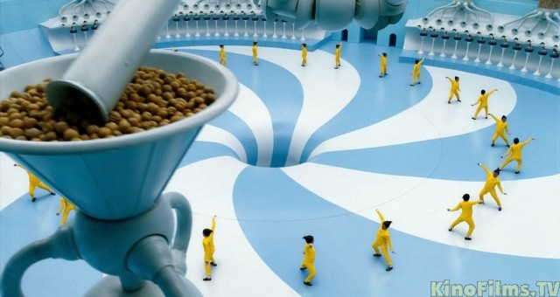
Із того часу в Бакетів справи пішли найкращим чином. Чарлі став працювати разом із Віллі Вонкою, а кондитер розташував їх дерев'яний будиночок всередині своєї фабрики.

5.Домашнє завдання :
Підготувати розповідь про пригоди дітей на шоколадній фабриці;
ілюстрації до твору.

Уроки світової літератури у 5 класі
Підготувала: Гержан С.М.,
вчитель Петриківської ЗОШ І-ІІ ст.

Урок 1
Тема: Роальд Дал «Чарлі і шоколадна фабрика».
«Шоколадний бум» або мрії можуть здійснюватися

Мета: ознайомити учнів із життям і творчістю письменника, зацікавити його творами , розвивати навички аналізу літературного твору, виховувати доброту, допитливість ,фантазію.
Обладнання: портрет письменника, ілюстрації до твору,мультимедійна презентація, відеозаписи, аудіозаписи.
Тип: вивчення нового матеріалу та формування на його основі вмінь і навичок.
Хід уроку:

«Чарлі» викликає відчуття того, що Р. Дал

відчуває насолоду, розповідаючи історії,

точнісінько так, як ми насолоджуємося,

читаючи їх.

Джулія Екшлер, британський критик

Хід уроку
І. Організаційний момент.
ІІ. Мотивація навчальної діяльності
Учитель: Діти, ви любите шоколад? Який? А чи знаєте ви, які у нас найпопулярніші фабрики-виробники шоколаду? («Світоч», «Корона», АВК ) Чи хотіли б ви побувати на незвичайній шоколадній фабриці?
- Сьогодні у вас з’явилася така нагода. Містер Вонка, геніальний виробник цукерок, якого ніхто не бачив уже десять років, помістив в газету «Вечірній вісник» таке оголошення :

Я, Віллі Вонка, вирішив дозволити цього року відвідати мою фабрику п’ятьом дітям. Майте на увазі - тільки п’ятьом і не більше. Цих п’ятьох щасливчиків я скрізь водитиму особисто і дозволю їм побачити всі фабричні таємниці та чари. Наприкінці екскурсії всі вони як спеціальний дарунок отримають стільки шоколадок і цукерок, що їм вистачить на все життя! Отож шукайте Золоті квитки! П’ять золотих квитків було надруковано на золотому папері й заховано під звичайнісінькими обгортками п’яти звичайнісіньких шоколадних батончиків ….
(Підпис: Віллі Вонка)

- Хто, на вашу думку, зможе знайти Золоті квитки? ( Ті діти, які мають змогу купувати шоколадки щодня.)
- Чи зможе знайти Золотий квиток хлопчик з бідної сім»ї? ( Зможе, якщо повезе. Потрібно мріяти, а мрії, як нам відомо, збуваються.)
ІІІ. Сприйняття та засвоєння нового матеріалу
Учитель:Поки батьки і діти купляють шоколадні батончики та шукають в них Золотий квиток , ми познайомимось із організатором цієї великомасштабної акції відомим письменником РоальдомДалом та його твором «Чарлі і шоколадна фабрика»
- Презентація книги «Чарлі і шоколадна фабрика» Роальда Дала (Використати: Букмейстер. « Чарлі і шоколадна фабрика»)

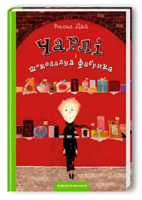
Роальд Дал заявив про себе як видатний дитячий письменник, коли продаж його книги «Чарлі і шоколадна фабрика» досягнув 125000 екземплярів за 5 років із дня першої публікації - 1964 р. Відтоді вона неодноразово друкується багатьма мовами.Українською мовою книга вийшла у видавництві «А-БА-БА-ГА-ЛА-МА-ГА», переклад з англійської мови Віктора Мороза за редакцією Олекси Негребецького та Івана Малковича (2005 р.) З часом популярність книги не зменшується, і «Чарлі» залишається улюбленою казкою багатьох дітей у світі.

2.Перегляд сторінок життя і творчості Роальда Дала.

Роальд Дал народився у невеличкому містечку Лландаффі (Уельс) 13 вересня 1916 року в сім'ї норвежців Гаральда Дала та Софії МагдалиниДал . Сім'я Далів переїхала з Норвегії у 1880 році, після чого оселилася у Кардіффі.Ім’я Роальд він отримав на честь Роальда Амундсена, дослідника Північного Полюса, національного героя Норвегії. Норвезькою мовою Роальд спілкувався вдома зі своїми батьками та сестрами, охрестили його у норвезькій церкві міста Кардіфф, яку відвідували батьки.
У 1920 році, коли Роальду було 4 роки, від апендициту померла його семилітня сестра Астрі. Через місяць, у віці 57 років, помирає від пневмонії батько. Матір вирішує переїхати до Англію, цим вона виконала волю покійного чоловіка, який хотів, щоб діти, а їх було шестеро, навчалися в Англії. Роальд навчався у декількох школах, а також у пансіоні для хлопчиків Святого Петра в м. Уестон-Супер-Маре. Однак там йому не подобалося. Він не бачився з ріднею, тому писав листи додому щодня.
Дал був дуже високим(мав зріст 1 м 98 см). Займався спортом, грав у футбольній команді. Згодом він захопився фотографією. Через деякий час почав працювати на шоколадній фабриці, свої враження він пізніше використав як матеріал для написання повісті «Чарлі і шоколадна фабрика».
У 1934 році він пішов працювати в нафтову компанію «Шелл» (Shell- мушля) . Коли йому виповнилося 20 років, він поїхав у Танзанію.У Африці мрією Дала стає опанування професією пілота, і він її досягає.
Ще одна сторінка життя Дала - служба пілотом Королівського повітряного флоту— винищувачем у Найробі (Кенія). Далу дуже подобалося його вільне життя в Кенії, особливо польоти. Він навчається техніки польотів у Іраку, за 50 миль від Багдаду. Після 6-ти місяців тренувань Дал отримав звання пілота-офіцера. Згодом Дал був направлений у Єгипет. Під час одного з польотів над пустелею він мало не загинув. Згодом він напише повість про це, де розповість історію реальної катастрофи. Дал був врятований; його відвезли у лікарню в Александрію. Лікар сказав, що Роальд вже ніколи не зможе літати. Однак вже через 5 місяців, у лютому 1941 року, Дал продовжив польоти на фронті.
Писати Дал почав у 1942 році. Його першим твором, опублікованим у «Вечірній суботній газеті» була стаття «Шматок торта», що розповідала про аварію в Єгипті, згодом назву змінили на «Падіння у Лівії». У 1943 році Дал публікує повість «Ґремліни», за сюжетом якої було поставлено відомий однойменний фільм(1984)
Після війни Роальд Дал повністю присвячує себе творчості. Він пише оповідання, повісті, п'єси — як для дорослих, так і для дітей. Його твори здобувають світову славу, про нього пишуть у найвідоміших виданнях того часу.
Перша дитяча книга має назву „Ґремліни“(1943)- про маленьких створінь, запозичених із фольклору. Згодом Дал написав повісті «Чарлі і шоколадна фабрика", «Джеймс і гігантський персик», «Матильда». Вони вважаються одними з найулюбленіших дитячих творів XX століття.
У своїх творах для дітей письменник засуджує поганих батьків, які не піклуються про дітей, або навпаки, дозволяють їм занадто багато. Роальд Дал показує , що хорошим дітям ніколи не буде самотньо, адже для них завжди знайдеться друг і порадник. Водночас, письменник не ідеалізує своїх персонажів, а зображує їх такими, якими вони є.Усього він написав 17 книжок для дітей. За свої твори отримав багато нагород.
Роальд був одружений з американською акторкою Патрисією Ніл, виховував 5 дітей: Олівія(померла у семирічному віці), Тесса, Тео, Офелія та Люсі.
Роальд Дала не стало 23 листопада 1990 року у віці 74 років , похований у Бакінґемширі. На його честь у Бакінґемширському Музеї відкрито Дитячу Галерею Роальда Дала. 13 вересня офіційно визнано Днем Роальда Дала. (Використати презентацію про Р.Дала та відеозапис про музей – за вибором вчителя)
3.Історія створення повісті «Чарлі і шоколадна фабрика».

Книга була написана протягом 1961-1962 рр. Це був нелегкий період у житті письменника (тяжко захворів син, а через рік помирає донька). Щоб підтримати своїх дітей Дал почав придумувати для них різні казки, серед них з’явилась і казка про хлопчика Чарлі.
Основою казки послужили дитячі враження автора з часів навчання в школі «Рептон», коли він та інші хлопчики отримували подарунки від великої шоколадної фабрики «Кедбері» - шоколадні плитки з різним смаком. Хлопчики мали змогу дегустувати і записувати свої враження від солодощів. Через деякий час він почав працювати на шоколадній фабриці, що також пізніше знайшло своє художнє втілення у повісті «Чарлі і шоколадна фабрика». Книга побачила світ в 1964 р.
Повість двічі екранізована: в 1971 році на екрани вийшов фільм «Віллі Вонка і шоколадна фабрика», знятий режисером Мелом Стюартом. Вдруге книга екранізована в 2005 році режисером Тімом Бертоном, роль Вонки виконує популярний нині американський актор ДжонніДепп. Крім кіноверсій існує ряд мюзиклів, інсценізацій, сюжети твору використовуються у мультсеріалах, іграх, атракціонах.

4.Робота за змістом твору.
Учитель: А тепер повернемося до сюжету повісті-казки.
- Бесіда:
- Хто головний герой твору?
- В якій сім’ї жив Чарлі? Розкажіть про членів родини.
- Як автор описує їх бідність?

- Дерев’яна хатинка на краю великого міста;
- Батьки пана Бакета і пані Бакет спали на одному ліжку;
- Пан і пані Бакети спали з малим Чарлі на матрацах на підлозі;
- Пан Бакет працював на фабриці зубної пасти і заробляв так мало, що грошей не вистачало навіть на харчі;
- Щоденне меню родини: 1) сніданок – хліб з маргарином, 2) обід – варена картопля з капустою, 3) вечеря –капусняк.

- Яка атмосфера панувала в родині?
- Чого найбільше кортіло Чарлі і чому?(Шоколаду)
- Чим вразила Чарлі розповідь дідуня Джо про шоколадну фабрику?
- Чому фабрика не працювала 10 років?
- Як сприйняли новину про можливість відвідати фабрику містера Вонка у сім’ї Чарлі? Чому саме дідунь Джо підтримує Чарлі?
- Чим приваблювала всіх дітей екскурсія на фабрику?
- Кому ж дісталися золоті квитки?

2)Інтерв’ю зі щасливими власниками Золотих квитків
Про що дізналися кореспонденти? (Учні-кореспонденти відтворюють розповідь про те, хто і як отримав квиток, дають їм коротку характеристику. Розповідь підсилити переглядом презентації - персонажі з фільму 2005 р.)
- Чи такими ви уявляєте персонажів твору?

- Августус Глуп (жадібний хлопець) – дев’ятирічний хлопець, такий
тілистий, ніби його надули велетенською помпою.
Їсти – це його пристрасть. Це єдине, що його цікавить.

- Верука Солт (дівчинка, розбещена батьками)- вона годинами лежала
на підлозі, хвицала ногами й страшенно лементувала.

- Віолета Борегард (дівчина, котра цілий день жує жуйку)
-Я дуже люблю жуйку. Не можу без неї жити. Жую
цілісінькими днями, крім тих кількох хвилин, коли
треба їсти.

- Майк Тіві (хлопець, який тільки те й робить, що дивиться телевізор)
-Я дивлюся його щодня. Я всі серіали дивлюся щодня, навіть лажові – ті, де не стріляють. Але бандитські – найкращі.

- Ланцюжок – дослідження «Чудеса збуваються» - Чарлі шукає Золотий квиток (прослідкувати за подіями, які передували появі останнього щасливчика та переглянути фрагмент із фільму1971р. - Чарлі знаходить долар(WillyWonkaandtheChocolateFaktory–CharlieFindsaGolden)

а) подарунок - шоколадний батончик на день народження Чарлі.

б)дідунь Джо віддає свої заощадження- срібну монетку на другий батончик.

в)Чарлі знаходить долар, за який купує спочатку звичайний батончик, а потім із Золотим квитком.

ІІІ. Підсумок. Мрії збуваються.

- Хто допоміг Чарлі не втратити надію?(родина )
- Які її основні цінності?

Щирість,взаємоповага любов

Родинні цінності Чарлі

пошана доброта

тепло взаєморозуміння людяність

Інтерактивна вправа Мікрофон

- Як ви гадаєте, чи заслуговує головний герой на таке щастя?
- Висловіть свою думку щодо інших дітей.
- Чи погоджуєтесь ви з думкою, висловленою британським критиком(епіграф до уроку)?

Домашнє завдання: Підготувати розповідь про пригоди дітей на шоколадній фабриці містера Вонки. Індивідуально: скласти список шоколадної продукції, яку виготовляли на фабриці Вонка.

Урок 2
Тема: Роальд Дал «Чарлі і шоколадна фабрика».
Пригоди дітей на казковій шоколадній фабриці
містера Віллі Вонка. Чарлі – головний герой твору.

Мета: Здійснити заочну екскурсію на казкову фабрику, продовжити роботу

за сюжетом твору, формувати навички аналізу літературного твору,

виховувати кращі людські якості.
Обладнання: портрет письменника, ілюстрації до твору, мультимедійна
презентація, відеозаписи, аудіо записи

Хід уроку

І. Актуалізація опорних знань
- Що було написано на Золотому квитку?
- Для чого запрошувалися з дітьми родичі?( Будуть пильнувати, щоб діти не наробили шкоди)

ІІ.Сприйняття та засвоєння нового матеріалу

Учитель: Сьогодні ми разом з дітьми, яким дісталися Золоті квитки, та їхніми батьками здійснимо заочну екскурсію на казкову шоколадну фабрику містера Віллі Вонка, складемо звіт про пригоди дітей та висловимо свої враження від побаченого .(В ході уроку використати презентацію тапереглянути відповідні фрагменти з фільму 2005 р.)

1) Бесіда:
- Де знаходилася фабрика? ( всі цехи розташовані глибоко під землею)
- Як містер Вонка зустрів своїх гостей?
- Що дивовижного було у його зовнішності? Опишіть його.
- Як характеризує його автор? (…він здавався розумним, кмітливим, проникливим і енергійним)
ТЛ Портрет (повторення)
- Хто працював на фабриці? (Маленькі чоловічки – умпа-лумпи та білки).
- Розкажіть історію появи умпа-лумпів на фабриці.
2) Перегляд маршруту екскурсії (розділи книги)
3 Складання звіту(Учні розповідають про пригоди на фабриці,заповнюють таблицю, переглядають фрагменти з фільму 2005 р. про кожну дитину окремо, або об’єднаний відеозапис «Чарли и шоколадная фабрика BryanFerry»)

 | Цехи фабрики | Побачене | Примітка
1 | Шоколадний цех – мозковий центр усієї фабрики, серце всього бізнесу. | АвгустусГлуп проявив найбільшу жадібність, сьорбав з річки шоколад і впав у річку. | Його засмоктало в трубу.  (AugustusGloop)
2 | Цех винаходів – вічні барбариски й волосяні іриски.  Найважливіший цех усієї фабрики. Тут готуються,киплять і булькають найновіші і найтаємніші винаходи . | Віолета Борегард почала жувати без дозволу жуйку, яку до кінця ще не завершили, від чого посиніла та вся роздулась. | Повезли чавити з неї сік.(VioletWeightGain)
3 | Горіховий цех –  тут працюють білочки, які дуже швидко лущать волоські горіхи. | ВерукаСолт намагалася ухопити білочку, яка їй сподобалась.За це інші білочки накинулись на дівчину, почали бити її і потягли до сміттєпроводу. | Кинули у сміттєпровід.  (VerucaSalt)
4 | Телевізійно-шоколадний цех –це тестувальна зала останнього й найвидатнішого телевізійного шоколаду. | Майк Тіві кинувся у величезну телекамеру, щоб його передали живим по телевізору. | Зникає у просторі.  (Tim Burtons Solution …)
5 |  | Залишився один Чарлі, який нікуди не встрявав, тому з ним нічого не трапилось. | Стає переможцем.

3) Підведення результатів:
- Яку нагороду отримав Чарлі? Чи пам’ятав він про свою родину?
- Чому містер Вонка вирішив віддати фабрику саме дитині, а не дорослому?
- Опишіть фантастичні солодощі , які були на фабриці? Чи є ще місце для нових винаходів і фантазій?
- Що сталося з дітьми?
- Чи дотримав Віллі Вонка своє слово про нагороду дітям?

4)Обговорення - обмін враженнями. Інтерактив «Коло думок»

- Яку роль у творі відіграють пісні умпа-лумпів? (Через них автор висловлює своє ставлення до вчинків дітей)
-«Впізнай персонажа»:
- «Скупий тюфтелька – товстопуп»
- «…бо це вгодоване нещастя не принесе нікому щастя»
- «…гіршого нема сьогодні, ніж бачити дурну дивачку, яка весь час жує жувачку»
- «Ці жуйки горе вам несуть – пустопорожня їхня суть.»
- «Дісталось панні по заслузі, бо що посієш – те й пожнеш,і від розплати не втечеш»
- « … чи хтось судити має право… і всю розбещення вину приписувати тільки їй – зіпсутій, але ж не лихій?»
- «Нікчему з неї хто зробив?»
- «…лихо власними руками тут сотворили Тато й Мама»
- «У голові стає в них пусто! Гниє уява, мов капуста!
Усі зникають почуття й таке тупе стає дитя»
- «Цю штуку хай би взагалі не знали дітлахи малі»

- Які погані звички дітей засуджуються у творі? Чи погоджуєтесь ви з думкою автора?(Скупість, жадібність, переїдання, постійне жування , вседозволеність, розбещеність,вередливість, бездуховність)
- Чому, на вашу думку, нічого не трапилося з Чарлі? Які чесноти для нього характерні?
добрий

щирий сердечний
ЧАРЛІ

співчутливий
слухняний

привітний чесний

турботливий

ІІІ. Підсумок. «Незакінчене речення»
- Автор вибрав персонажами твору саме таких дітей, щоб …
- В казковій повісті втілено такі ознаки сучасного суспільства …
- Р. Дал закликає дітей …
- Я хотів би позбутися таких поганих звичок …
- Своїм ровесникам я б порадив …

ІУ. Домашнє завдання: Продовжити історію про Чарлі . Чи виправдав він надію містера Вонки? Які нові відкриття на фабриці чекають нас?

Система уроків світової літератури у 5 класі
Підготувала:
Гержан С.М.,
вчитель Петриківської ЗОШ І-ІІ ст.

Урок 1.
Тема: Пауль Маар «Машина для здійснення бажань, або Суботик
повертається в суботу». Яскравість художнього світу твору. Реальне і фантастичне у творі.
Мета: Ознайомити учнів з творчістю німецького письменника, розкрити
особливості сюжету; формувати навички аналізу літературного твору,
розвивати логічне мислення та уяву, виховувати інтерес до читання .
Обладнання: мультимедійна презентація, відеозаписи.
Тип уроку: урок вивчення нового матеріалу.
Неможливо писати для дітей, якщо
не заглиблюватися у власне
дитинство.
Пауль Маар

Хід уроку
І. Мотивація навчальної діяльності.
Учитель: З дитинства нас супроводжує казка , яка дарує нам дивовижно яскравий, широкий, багатозначний образ світу – це зустріч з фантастичними істотами, незвичайними пригодами, заманливими подорожами, нездійсненними бажаннями. А так хочеться, щоб бажання здійснювалися. Хочуть цього і діти, і дорослі, а допомагають - літературні чарівники- письменники. З одним із них ми сьогодні познайомимось.
ІІ. Сприйняття та засвоєння нового матеріалу.
1.Знайомство з творчістю сучасного німецького письменника П.Маара. (Використати презентацію та відеозаписи)
Пауль Маар – надзвичайно цікава і багатогранна особистість: письменник, перекладач, художник – ілюстратор, драматург, фотограф, актор.
- Народився 13 грудня 1937 року у Швайнфурті. Вчився у Швайнфуртській гімназії, потім в академії мистецтву Штутгарті. Працював оформлювачем сцени і фотографом в театрі замку Масбаху Франконії. Протягом 10 років викладав мистецтвознавство. З 1976 року повністю присвятив себе письменницькій роботі.
- В інтерв’ю Маар сказав, що писати дитячі книжки його заставила відсутність хороших книжок, які він міг би прочитати своїм дітям. Спочатку Пауль Маар перекладав дитячі книжки з англійської мови, а потім вирішив писати власні. Перші його твори – п’єси принесли автору успіх. Тоді він почав писати повісті та оповідання для дітей, зокрема і для своїх трьох дітей, двоє з яких вже самі стали письменниками.
- Проживає Пауль Маар з дружиною Неле (вона психолог та сімейний терапевт) в старій частині м. Бамберг. Вони мають трьох дорослих дітей і трьох онуків.
- Найбільш відомі цикли творів Маара — про Маленького Кенгуру (Daskleine Känguru), Субастика (DasSams) та з останніх — про Пана Белло (HerrBello).
- Його книги популярні у всіх країнах Європи, у США, а також Китаї, Кореї, Японії, Єгипті.
- За дорученням Німецького культурного центру імені Гете Пауль Маар об'їхав півсвіту з лекціями, де він представляв Німецьку дитячу літературу.
- 14 шкіл та дитячих садочків Німеччини носять ім'я Пауля Маара.
Його літературна творчість відзначена багатьма міжнародними та вітчизняними нагородами, зокрема преміями Братів Грімм та Е.Т.А. Гофмана (2003 р.), премією Віденського Дитячого Журі (2011р.), державними орденами та медалями.
Пауль Маар написав вісім сценаріїв до кінофільмів і театральних вистав про Суботика. Останній з них — до фільму «Суботик на вдачу», прем’єра якого відбулася у 2012 р. Кінофільм сподобався глядачам і вже виборов премію «Білого Слона» — найвищу нагороду Мюнхенського кінофестивалю 2012 р.

2.Інформаційна картка. Твори П. Маара про Суботика.
Книга перша – «Що не день, то субота».
Книга друга – «Машина для здійснення бажань, або Суботик повертається в суботу».
Книга третя – «Китобус або нові цятки для Суботика».
Книга четверта – «Чарівні краплі для Суботика».
Книга п»ята – «Суботик у небезпеці».
Книга шоста (п’єса) – «Коли Суботика занадто багато».
3.Знайомство з персонажами твору. Бесіда:
- З ким ми зустрічаємось на початку твору?
- Чому пан Пляшкер цілий тижденьбув роздратованим?
- Яким мав бути тиждень, щоб з’явився Суботик?
(«...у неділю не було діла і яскраво світило сонце, а понеділок був по неділі. У вівторок завітав Вівторакус і приніс із собою раків, а середа випала на середину тижня. У четвер була гроза і чотири рази гримнув грім. А у п‘ятницю пан Пляшкер мав вихідний і знайшов п‘ятака.” А потім настала субота і пан Пляшкер у юрбі знайшов собі друга.»)
- Чи має Пляшкер друзів? Чи легко він спілкується з оточуючими?

- Хто такий пан Вівторакус? Коли він мав приходити до пана Пляшкера? Чи можна назвати його справжнім другом пана Пляшкера?

- Хто така пані Моркван? Якою змальовано її на початку твору? Як пані Моркван ставиться до свого квартиранта та до відвідин його приятеля Вівторакуса?
- Яким було життя Пляшкера до появи в ньому Суботика? Чи подобається Пляшкеру його робота?

Світ
Пана Пляшкера
(самотній, несміливий, сором’язливий)

Пан Вівторакус-Пані Моркван-
(запальний, добрий, (дратівлива, сварлива,
любить тварин) заклопотана справами)

-Як пан Пляшкер відреагував на появу Суботика?

4.Поява Суботика. Робота за текстом з ілюстраціями Пауля Маара до твору.
Учитель: Перші ілюстрації до книги про Суботика були зроблені самим Паулем Мааром (використати відеозапис- розповідь П.Маара, як він створює свого героя)
  - Суботик — загадкова чарівна маленька істота з поросячим п’ятачком, яскраво-рудим волоссям та обличчям в цяточки. Миле й кумедне створіння у водолазному костюмі і з хоботцем замість носика здатне виконати будь-яке бажання завдяки своїм дивовижним синім цяткам.

– Чи сподобався він вам? Що важливіше в образі : зовнішність чи внутрішній зміст?
Порівняйте поведінку Суботика та загадування бажань Пляшкером у ситуаціях:
- Історія з двома водолазними костюмами.
- На горищі пана Амфібера.
- Повернення машини для здійснення бажань у кімнату.
- Проблема з грошима.
Плашкер: Проявляють Суботик:

Захоплення; Заклопотаність;
Безтурботність; Виваженість;
Радість; Безкорисливість;
Не думає про результат Нагадує про швидке
своїх бажань. зникнення цяток.

Порада «таткові» -
«Вам треба точніше висловлювати
свої бажання»

5.Реальне і фантастичне у творі. Складання таблиці.

Фантастичне:
Рудоволосе створіння, яке гризе дерево і здійснює бажання.
Чарівні сині цятки на обличчі Суботика.
Машина для здійснення бажань.
Яблуня серед кухні, шкафи з вареними спагеті і соком.
Віртуальне переміщення грошей з банку в кімнату Пляшкера.
Переміщення в просторі на безлюдний острів.
Заміна пишного обіду на підгорені ковбаски.
Поява і зникнення предметів завдяки силі думки і фантазії.

ІІІ. Підсумок. Інтерактив «Мікрофон»
- Яким ви побачили художній світ твору?
ІУ. Домашнє завдання.1) Підготувати розповідь про те, як використовувалась машина для здійснення бажань. 2) Намалювати ілюстрації до твору.
Урок 2.
Тема: Оптимістичний образ Суботика, його віра в силу думки та фантазії.
Мета: схарактеризувати образ головного героя Суботика, його вчинки, ставлення інших персонажів твору; формувати вміння розрізняти поняття «персонаж» і «герой», навички аналізу літературного твору та образу ; розвивати логічне мислення, творчу уяву, читацьку спостережливість, виховувати загальнолюдські цінності, життєвий оптимізм.
Обладнання: презентація до уроку, літературознавчий словник.
Тип уроку: урок поглибленої роботи над текстом.

… І в суботу наче з неба впав – Суботик!
Пауль Маар
Хід уроку
І. Актуалізація опорних знань і вмінь
1) Вікторина
- У який день з’явився Суботик?
- Скільки тижнів чекав пан Пляшкер на його повернення ?
- Що мало відбутися у четвер, щоб Суботик повернувся?
- З ким завітав у гості пан Вівторакус?
- Для чого Пляшкер замовив три бляшані листки?
- Що робив Суботик кожного ранку?
- У що був одягнений Суботик?
- Яке мав волосся головний герой?
- Якого кольору були веснянки Суботика?
- Якого кольору був водолазний костюм героя?
- На чиєму горищі опинилися герої?
- Перше бажання пана Пляшкера для машини для здійснення бажань?
- У якому ресторані хотіли пообідати герої?
- Що сталося з папугою пана Вівторакуса?
- Де відпочивали пан Пляшкер та Суботик?
- Хто хотів врятувати героїв з безлюдного острова?
- Яке бажання загадав пан Вівторакус,коли потрапив до машини для здійснення бажань?
- Що сталося з машиною для здійснення бажань?
- Хто її ремонтував ?
- Останнє і головне бажання пана Пляшкера?
ІІ . Сприйняття та засвоєння нового матеріалу
Учитель: Ми вже познайомилися з чарівною істотою, кумедним витівником, бешкетником, якого звуть Суботик. Та чи лише ці його якості приваблюють нас? Окреслимо світ Суботика.
ГРА ФАНТАЗІЯ
Світ Суботика

ПОЧУТТЯ СТОСУНКИ

1.Бесіда:
1. Пауль Маар стверджував, що головним героєм його твору є пан Пляшкер. Чи згідні ви з цією думкою?
2.Для чого автор вводить у повість пана Амфібера?
3.Яке враження на вас справили віршики Суботика? Чому Суботик захоплюється віршуванням?
4.Як веде себе Суботик в екстремальних ситуаціях?Які риси характеру тут у нього проявляються?
5.Про таких людей, як Суботик, кажуть оптиміст. А як вияк вважаєте?

2.Словникова робота. ТЛ Персонаж і герой літературного твору
Оптиміст – людина з позитивним ставленням до життя, яка вірить у те, щ о можна знайти вихід із будь-якої ситуації.
Песиміст – людина, яка налаштована на невдачі і не вірить у свої сили.
- Кого із дійових осіб ви віднесли до персонажів, а кого до героїв?
Персонаж – загальна назва будь-якої дійової особи в літературному творі, утілення загального в конкретному. Персонажі поділяються на головних і другорядних. Поняття «персонаж» часто використовується як синонім поняття «літературний герой».
Літературний герой – персонаж, дійова особа, наділена яскравим характером, зображена широко і всебічно, у зв’язках з іншими людьми, зі світом речей і природи. Літературний герой містить у собі індивідуальні риси та є узагальненням певних людських якостей (за О.Ніколенко).
3. «Коло думок».
- Що таке дружба, на вашу думку?
- Яку людину ми можемо назвати другом?
- Чи маєте ви друзів?
- Якого друга ми можемо назвати вірним? Чи маєте ви вірних друзів?
- Чи хотіли б ви мати казкового, чарівного, незвичайного друга, такого як Суботик?
- Чи можуть бути дорослі друзями для дітей?
- Чи можуть діти навчати дорослих і змінювати їх?

- Які риси характеру Суботика, на вашу думку, є визначальними?
знаходить вихід із будь-якої ситуації;
упевнений у собі;
Суботик вірить в уяву і фантазію;
Дитяча безпосередність;
розсудливість і безкорисливість.
4.Перегляд учнівських ілюстрацій до твору.
- Які епізоди з твору ви проілюстрували?
- Чому саме ці епізоди найбільше вас вразили?
- Яка ілюстрація є найкращою, чому?
5. Творча робота. Складання сенкану.
Суботик
Веселий, щирий.
Вірить, уявляє, допомагає.
Робить життя яскравим і цікавим.
Фантазер
ІІІ. Підсумок. Інтерактив ПРЕС.
Учитель: Дивовижні сині цяточки на обличчі Суботика виконують чарівну функцію — здійснюють будь-яке бажання. За їх допомогою пан Пляшкер отримав багато грошей, автомобіль, смачну їжу, здійснив подорож на безлюдний острів, навчив папугу розмовляти... Та чи радіє він?
«І що ж, власне, вона мені дала, ця машина для здійснення бажань? — розмірковує пан Пляшкер. — Нічого!.. Я не став анітрохи багатший, ніж був».
«А може, ви загадували їй не ті бажання? Може, треба було придумати інші бажання?»,- узявши тата за руку, відповідає Суботик.
- Які бажання , на вашу думку, мав на увазі Суботик?
ПРЕС:
- Я вважаю …
- Тому що …
- Наприклад, …
- І тому …
ІУ Домашнє завдання:1) Складіть коло своїх бажань для машини, яка здійснює бажання, та запишіть передбачувані поради, які може вам дати Суботик.

6 клас
Підготувала вчитель світової літератури
Великогаївської ЗОШ І-ІІІ ступенів
Лапшинська С.Я.
Тема уроку: Ерік-Еманюель Шмітт «Оскар і Рожева пані»
Мета уроку: Ознайомити учнів із творчістю німецького письменника Еріка Шмітта; звернути увагу на творчу манеру письменника; розвивати усне мовлення, логічне мислення,вміння висловлювати власну думку; виховувати моральні цінності,позитивні риси характеру.
Форма проведення: Урок пошуку істини.
Епіграф уроку: Кожен день Бог посилає нам - разом з сонцем - можливість
змінити все те, що робить нас нещасними.
І щодня ми намагаємося вдавати,
ніби не помічаємо цієї можливості.
Але той, хто вдивиться у свій
день уважно, знайде цю чарівну мить.
Пауло Коельо
Хід уроку.
І.Актуалізація опорних знань учнів.
ІІ. Повідомлення теми і мети уроку.
1.Дослідження життєвого шляху Еріка Шмітта.
2.Повідомлення—презентація творчого доробку письменника.

Слово вчителя.
Е. Шмітт привідкриває таємниці творчого ремесла, «оголює» свою письменницьку душу та розповідає про те, що для нього є важливим.
«Книжки існують для того, щоб краще жити. Література – це мудрість, мистецтво, яке робить нас більш толерантними, розумними і дозволяє нам жити краще».
«Є два види письменників: письменники, які пишуть про себе і які пишуть про інших. В своїх творах я не ставлю собі за ціль відкрити себе. Я хочу відкрити інших, нас. Письменництво – це подорож у часі, у віці. Адже я часто пишу про персонажів не свого віку чи статі. Для мене література – це пристрасть відкривати нас».
«Коли ми пишемо – це дає нам змогу вийти поза себе, прийняти бачення інших, побачити персонажа, який любить не так як ми, відчуває по-своєму. Це спосіб покинути власну оболонку, аби відкрити світ довкола нас. Мистецтво і література допомагають нам з того вийти, чи є ми читачем, чи письменником. Література – це смак інших».
«Оскар і Рожева пані» -- твір автобіографічний. Мій батько працював у дитячій лікарні. Він лікував дітей, які мали церебральний параліч, погано чули. Часто в суботу, після обіду тато приводив мене до лікарні. Серед тих дітей було багато моїх друзів. Це перша біографічна частина.
Друга, це те, що якось я сильно захворів. Після одужання я міг вийти з лікарні і тоді усвідомив, що ті люди, які були зі мною в клініці залишались. Я вважав, що це нечесно, що вони там зостались. Треба мати величезну хоробрість, аби продовжувати жити з хворобою».
Третя причина, з якої я написав цю книгу, це те, що ми часто маємо можливість супроводжувати своїх близьких у хворобі, у смерті. Важливим моментом, аби допомогти комусь жити є уява і людськість. У «Оскарі» це рожева пані, яка наче в казках Шехиризади завжди знаходить влучну історію і вона допоможе йому жити. В той час, коли медицина вже безсила людськість може допомогти. Цей твір є гімном любові і людяності».
«Сенс життя – для мене є жити. Сенсом є додавати життя життю, щось вносити особисте до життя Землі. Хтось це робить народжуючи дітей, хтось даючи любов іншим, хтось створюючи твори. Для мене це є життя, яке створює життя і яке б воно не було, для мене немає вищого чи вищого життя. Сенс життя – зробити життя більш красивим, більш насиченим, більш інтенсивним».
3.Робота над текстом твору «Оскар і Рожева пані».
- Бесіда за епіграфом уроку.
- Як ви розумієте ці слова?
- Для яких людей вони можуть стати гаслом життя?
(Насамперед для людей-песимістів,людей,які втратили віру в життя)
Асоціативний кущ.
- Які людські цінності найважливіші?
(Життя,здоров’я,любов,віра,надія…)
- Який період в житті людини є найпрекраснішим?
- Які асоціації у вас викликає слово дитинство?
(Радість,безтурботність,щастя,мрія)
- Чи стикались ви з випробуванням,терпінням у ранньому віці?Якщо так,то з яким,і які почуття воно викликало у вас?
(Сум,переживання,розпач,страждання за близьку людину,безнадія…)

Робота над характеристикою образу Оскара.
- Хто головний герой твору?
- Яким було дитинство Оскара?
- Чи можемо ми сказати,що життя Оскара було радісним,щасливим,безтурботним?
- Що його гнітило?(Важка хвороба—лейкемія)
- Чи було комфортно Оскару в лікарні?

Робота за текстом твору.
Лікарня — суперсимпатичне місце, де повно дорослих у гарному настрої, які голосно розмовляють, багато іграшок і рожевих пань, які хочуть гратися з дітьми, а також друзів, які завжди готові прийти на допомогу.
Лікарня — це рай, якщо ти належиш до хворих, які радують.
Я ж більше не радую. Відколи мені зробили пересадку кісткового мозку, я добре відчуваю, що більше не радую. Коли лікар Дюссельдорф оглядає мене вранці, моє серце завмирає — я його засмучую. Він мовчки дивиться на мене так, ніби я припустився якоїсь помилки. Хоча я доклав зусиль в усьому, що стосувалося операції: був слухняним, дозволив усипити себе, терпів біль і не кричав, приймав усі ліки. Іноді мені хочеться накричати на нього, сказати, що, можливо, це він, лікар Дюссельдорф, зі своїми чорними бровами, продув операцію. Та коли я бачу який він нещасний, образливі слова застряють у мене в горлі. І що більше лікар Дюссельдорф мовчить, дивлячись на мене поглядом, що просить вибачення, то більше я почуваюся винним. Я зрозумів, що став кепським хворим, хворим, який руйнує віру у те, що медицина — це прекрасно.

Слово вчителя.
Проблемне запитання.
В скрутні хвилини свого життя кожен з нас з надією звертається до Бога. Чому?

Продовжити речення.
Бог — це Мудрість,Сила,Спасіння,Світло,Добро,Радість,Вічність…

Хто розказує Оскару про Бога?З якою метою?

Робота над текстом Євангелія від Матвія «…Прийдіть до Мене, усі струджені та обтяжені, і Я вас заспокою…!»

-Як ви розумієте ці слова?
-Що змусило Оскара написати листа Богу?(Самотність,розпач,безнадія…)
-Про що писав Оскар у своєму першому листі до Бога?

Лист-сповідь.
«Дорогий Боже,мене звуть Оскар, мені десять років, я підпалив кота, собаку, будинок (здається, навіть підсмажив червоних рибок), це мій перший лист до тебе, бо досі мені бракувало часу через навчання.
…Я тобі трохи описав свій стиль життя тут, у лікарні, де на мене тепер дивляться як на перепону медицині. Хотів би просити відповісти на одне запитання: я одужаю? Скажи «так» чи «ні». Це ж нескладно. «Так» чи «ні». Непотрібне закресли.»

Робота з текстом твору.
-Яку відповідь отримав хлопчик?(Зачитати епізод з тексту)

Проблемне завдання.
-Доведіть,що батьки Оскара-це двоє легкодухів,які і Оскара вважають легкодухим.
-Хто така бабця Ружа,які асоціації викликала у вас після першої зустрічі?

Бабця Ружа
Добра фея
Справжній друг
Істинна
християнка
Кечистка
Гуманіст
Оптиміст
Мрійниця
Фантазерка

-Яку роль вона відіграла у житті Оскара?

Слово вчителя.
Рожева пані допомогла хлопчикові жити,завдяки уяві,фантазії,яка водночас містить у собі смак витівки.
Медицина вже була безсила,але людяність могла його врятувати,себто допомогти гідно прожити життя до останніх днів.

Робота в групах.
Дослідити,як бабця Ружа змінила життя Оскара на протязі 12 днів.

Проблемне запитання.
Розповісти легенду про дванадцять чародійних днів.

-У моїй країні,Оскаре,існує легенда,яка стверджує,що протягом дванадцяти останніх днів року ми можемо спрогнозувати погоду на дванадцять місяців наступного року.Треба спостерігати за кожним днем,щоб отримати картину місяця в мініатюрі.19 грудня характеризуватиме січень,20-лютий,і так далі,аж до 31 грудня,яке передвіщатиме грудень наступного року.
-Справді?
- Так каже легенда. Легенда про дванадцять чародійних днів. Я хочу,щоб ми з тобою зіграли в неї. Особливо ти. Від сьогодні ти спостерігатимеш за кожним днем,кажучи собі,що день дорівнює десятьом рокам.

Вирішення проблемного завдання.
- Які етапи життя прожив Оскар за 12 днів?
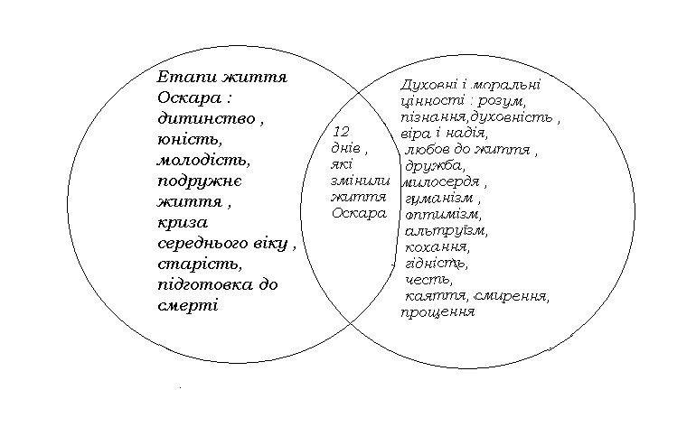
- Чи пізнав сенс життя Оскар?(« Я був сам один на Землі. Було так рано, що пташки ще спали, навіть нічна медсестра мадам Дюкрю, напевно, дрімала, а ти намагався запалити світанок. Було важко,але ти домагався. Небо світліло. Ти наповнював повітряний простір білими, сірими й блакитними тонами, проганяв ніч і оживляв світ. Ти не зупинявся. Саме тут я зрозумів різницю між тобою і нами - ти невтомний хлопець!
Ти той, хто не знає знемоги. Завжди в роботі. І ось вам день! Ось і ніч! Ось весна! Ось і зима! Ось Пеггі Блу! А ось Оскар! А це Бабця-Ружа! Скільки в нього снаги!
Я зрозумів, що в тому є ти. Що ти розкриваєш мені свою
таємницю: ЩОДНЯ ДИВИСЬ НА СВІТ ТАК, НІБИ БАЧИШ
ЙОГО ВПЕРШЕ.
Тож я послухався твоєї поради і поринув у це. Вперше.Я споглядав світло, кольори, дерева, пташок, тварин.Я відчував, як повітря проходить крізь мої ніздрі і дає змогу дихати. Я чув голоси, які лунали в коридорі, як під склепінням собору. Я відчував себе живим. Я тремтів від чистої радості. ЩАСТЯ БУТТЯ. Я був зачудований.
Дякую, Господи, що ти зробив це для мене. У мене було враження, що ти взяв мене за руку і повів у серце таїни, щоб її споглядати. Дякую.»)

Підсумок уроку.

1.Робота у зошитах
- Яка головна думка твору?

2.Мікрофон
- Яку роль в житті Оскара відіграла Пеггі?
(«Здійснилось:я одружився. Сьогодні 21 грудня,мені скоро виповниться тридцять,і я одружений. Щодо дітей,то ми з Пеггі вирішили подумати над цим пізніше. Насправді,гадаю,вона ще не готова.
Це сталося сьогодні вночі.
…Ми багато спали,багато мріяли,лежали пригорнувшись один до одного,розповідали про своє життя»)
Проблемне запитання
- Які високі моральні цінності утверджує автор у творі?

Домашнє завдання.
Написати міні-твір “Які уроки життя я взяв(-ла) з прочитаного твору?”

7 клас
Підготувала вчитель світової літератури
Почапинської ЗОШ І-ІІІ ступенів
Максим Г.С.

Тема уроку: Анна Гавальда «35 кіло надії». Позакласне читання.
Мета уроку: ознайомити учнів із життям і творчістю популярної французької письменниці; розглянути зміст твору «35 кіло надії»; допомогти зрозуміти проблематику повісті; прослідкувати за подіями життя літературного героя Гренуара; розвивати уявлення учнів про сучасну світову прозу; виховувати цілеспрямованість, вміння досягати успіху, бути наполегливим.
Тип уроку: урок засвоєння нового матеріалу.

Епіграф до уроку:
Більшість людей щасливі настільки, наскільки вони вирішили бути щасливими
А.Лінкольн

Хід уроку
І. Підготовка учнів до сприйняття теми уроку.
1. Вступне слово вчителя.
Сучасна світова література представлена різними іменами та жанрами, цікавими сюжетами, загадковими та незвичними літературними героями. Ці герої схожі на вас. У вас із ними багато спільного. Але найбільш близький по духу на перший погляд, мабуть, Грегуар Дюбоск. Та, мабуть, це перше, що спадає на думку. Він не хоче вчитися, не хоче ходити в школу. Так це чи ні ви мені скажете в кінці уроку. А зараз ми поговоримо про автора цієї книги та її героя, Грегуара Дюбоска.
ІІ. Оголошення теми і мети уроку.
1. Запис у зошитах.
- Анна Гавальда – популярна письменниця у Франції.
- Найвідоміші твори.
- Повість «35 кіло надії» - історія тринадцятирічного школяра.
- Твір про вибір життєвого шляху, мрії та сподівання, досягнення мети.
ІІІ. Сприйняття і засвоєння учнями навчального матеріалу.
1. Повідомлення про Анну Гавальду.(Повідомлення учителя. Повідомлення підготовлених учнів.)
2. Використання презентаційних матеріалів в ході розповіді.
3. Бесіда на сприйняття прочитаного.
- Кому присвячена книга?
- Хто головний герой цього твору?
- З яких подій розпочинається розповідь?
-Хто розповідає історію героя? Від якої особи ведеться розповідь?
- Визначити жанр твору. Чому це повість?
4. Повторення вивченого про повість. Особливості жанру.
Головні ознаки повісті:
- епічний прозовий жанр літератури;
- однолінійний розгорнутий сюжет;
- навколо головного героя групуються другорядні персонажі;
- зображено тривалий період життя головного героя;
- наявність описів.
5. Переказ тексту.
- Розповісти чому Гренуару було важко та нецікаво вчитися?
Хлопцеві тринадцять років, він вчиться у шостому класі. Йому нецікаво навчатися в школі. Йому не подобаються вчителі, які його навчають. Лише одну виховательку Грегуар згадує із вдячністю. ЇЇ звали Марі. Це улюблена вчителька, вона справжня, усе вміє зробити своїми руками, у неї нема «любимчиків». Це вона написала таку фразу про Грегуара: «У цього хлопця голова, як решето, золоті руки і величезне серце. Якщо постаратися, то з нього буде толк». Вона подарувала йому книгу. Він змушений був навчитися читати.
-Які стосунки у родині Грегуара? Які стосунки у нього із батьками? Як ставляться до хлопця у школі? Який урок він не любить найбільше?
Герой щиро ділиться своїми нещастями, відверто називає себе «хлюпиком», каже, що у нього ні росту, ні мускулів, просто хлюпик. Стає посміховищем на уроках фізкультури, не любить мадам Берлюрон, на урок фізкультури одягнув чужу спортивну форму, більшу на кілька розмірів, створивши кумедну ситуацію. Стосунки з батьками теж непрості. Вони сварять сина, докоряють йому і нічим не допомагають. Він дуже самотній у сім’ї. А найгірше те, що його виключають зі школи після подій, які сталися на уроці фізкультури.
6. Словесне малювання. Книга проілюстрована смішними малюнками, вони схожі на комікси. Але чи таким смішним і комічним чи кумедним виявляється Грегуар? Проведемо невелике дослідження, розглянувши заповнену таблицю.

Успіхи Грегуара | Невдачі Грегуара
1.Навчився читати | 1.Залишений на повторний курс навчання
2.Виготовив подарунок Марі | 2.Стає посміховиськом
3.Переробив дошку для прасування | 3.Виключений зі школи
4.Полагодив косарку
5.Виполов бур’ян у садку сусідів
6.Допоміг із ремонтом сусідам
7.Допомагає діду Леону

Висновок дослідження.
Хлопець не може вчитися, а може йому це зовсім непотрібно, а може йому це зовсім нецікаво? Але унього вмілі руки і він мріє, що йому виповниться шістнадцять років і він буде працювати, і буде заробляти гроші. Але поки що йому лише тринадцять. Напевно Грегуару потрібна підтримка, хороша порада. Хлопцеві дійсно дуже важко.
7. Продовження роботи над змістом повісті.
- Хто ще розуміє Грегуара?
- Хто його втішає? Де йому затишно і спокійно?
- Що дізнаємося про діда Леона?
Закуток діда Леона – улюблене місце хлопця. Це його життя, це його притулок, це його печера Алі-Баби. Це – Леоленд, так називає закуток дід.
У цьому закутку Грегуар щасливий.
- Чому розсердився дід? Що він сказав Грегуару?
8. Виразне читання уривку, де Леон пригадує казку про зайця і черепаху. Аналіз прочитаного. Як вплинули слова діда на хлопця? Які зміни відбуваються у житті всієї родини?
Леон сказав, що любить самостійних людей, які вміють добитися мети, ненавидить лінивих, які жаліються. «Я тебе завжди захищав. Ти наполегливий і працелюбний».
9. Які ще випробування довелося пройти Грегуару? Як вплинули слова діда Леона на хлопця?
Грегуар позбувається байдужості. Розуміє, що у нього все ще попереду. Розуміє, що йому потрібно вчитися. Розмовляє з батьком, погоджується із ним. Цьому посприяв дід Леон. Але він важко захворів.

Шлях героя від «запаху нещастя» до «запаху щастя»
Я думаю, що оцінки - не найголовніше в житті.По-моєму, важливіше знати, чого ти хочеш від життя. Мені хочеться вчитися у вас, тому що в Граншанє мені буде найкраще, так я думаю. Я не дуже товстий, в мені 35 кіло надії. (Лист Грегуара)
«… допоможи мені»
(Запис на верстаті у закутку)
Дивне видіння. (Розмова під час екзамену)
«Він прийшов на допомогу у важкий момент, а я?. Ніякої від мене користі, ніякого толку.»
Формування х-ру
Зусилля над собою
Підтримка рідних
Найголовніше – повага до людини її душі і серця.
Життя попереду

10. Робота над схемою.
- Що зробив хлопець, щоб бути щасливим? Хто сказав йому ці слова: «Нещасним бути набагато легше, аніж щасливим… Будь щасливим…! Роби що-небудь, щоб бути щасливим!».
- Заради кого він це зробив?
- Як змінився герой?
- Чому Грегуар знову втрачає інтерес до життя?
Висновок: Грегуара оточення сприймає дуже по-різному. Але, давши слово діду Леону, він наполегливо йде до мети. Важливим для хлопця є здоров’я Леона. Між ними міцний духовний зв’язок. Це найдорожча людина у житті підлітка. Він має надію, що заради діда Леона спроможний бути щасливим.
11. Робота з епіграфом.
- Наскільки щасливим є герой твору?
12. Визначення проблематики твору.
- Які проблеми порушені автором у творі? Вони дуже актуальні для вас?
- Які проблеми є спільними для вас і героя цього твору?
Заповнити таблицю

Проблеми твору | Проблеми мого життя
Стосунки батьків і дітей
Стосунки в сім’ї
Стосунки з однокласниками,вчителями
Життєвий вибір, досягнення мрї
Духовний зв'язок поколінь

ІV. Підсумки уроку.
1.Вправа «Мікрофон».
2. «Обери позицію».
- «Не було би щастя та нещастя допомогло», «…Роби що-небудь, щоб бути щасливим!», «Найголовніше знати, чого ти в житті хочеш», «У мене 35 кіло надії», «Оцінки - не найголовніше в житті ».
V. Домашнє завдання: написати фанфік.

8 клас
Підготувала вчитель світової літератури
НВК «Великобірківська ЗОШ I-III ст. – гімназія імені С. Балея»
Ціцька М.М.

Тема уроку. Сучасна дитяча проза. Оса Ган Шведер “Сни шовкопряда”.
Мета уроку: ознайомити учнів із повістю сучасної норвезької письменниці “Сни шовкопряда”, а також із перекладачем та співавтором письменниці - Галиною Кирпою; допомогти учням розібратись у глибоких людських почуттях, красі навколишнього світу; допомогти учням розібратись у глибоких людських почуттях, красі довколишнього світу; показати читання матері та доньки; виховувати любов до поетичного слова.
Обладнання: портрети письменниці та перекладача Галини Кирпи; Оси Ган Шведер, ілюстрації, малюнки, презентація.
Тип уроку: бесіда з позакласного читання.

Людські бажання здійснитись не можуть усі у житті;
Хвилечки завтра уранці хай ваше човенце колишуть.
Лі Бо
Хід уроку
І. Актуалізація опорних знань.
  - Перевірка домашнього завдання. (повторення
біографії Лі Бо).
  - Розповіді учнів про давніх китайських поетів.
ІІ Мотивація навчальної діяльності
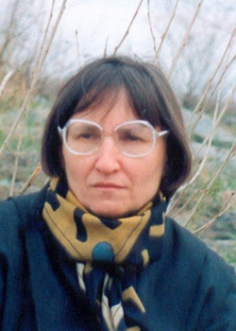
Бесіда з позакласного читання.

  - Вступне слово вчителя про норвезьку письменницю Оса Ган Шведер та спів -авторку і перекладачку Галину Кирпу.

  - Повідомлення учениці.

- Галина Кирпа народилася 1 січня 1950 р. в селі Любарці, що на Київщині. У 1976 р. закінчила філологічний факультет Київського державного університету
ім. Т. Г. Шевченка. Працювала у видавничій та журналістській сферах. Лауреат премії імені Івана Огієнка (1996р.), “Світослов”,
м. Коломия (2005р.) та премії ім. Максима Рильського в галузі художнього перекладу. Нагороджена Грамотою Президента Форуму видавців у Львові (2004р.)
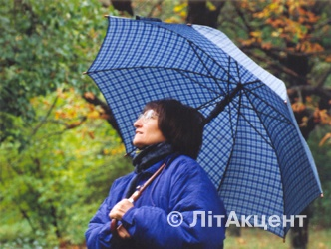
- Повідомлення учениці про Галину Кирпу, яка переклала українською мовою перше видання повісті норвезької письменниці Оси Ган Шведер “Сни шовкопряда”, яка вже понад 25 р. поєднує поетичну та прозову творчість із перекладацькою та упорядницькою діяльністю. Авторка шести поетичних книжок та перекладів, переклала понад 30 книжок із білоруської, німецької, шведської, данської та норвезької мов.
- Презентація книги.
Ознайомлення учнів із змістом книжки та її розділами:
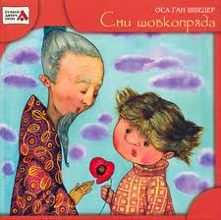
- Краєвиди
- Книжки
- Шовкопряди
- Лі Бо
- Лі Бо робить спробу працювати
- Прогулянки
- Запрошення
- Приготування до свята. Концерт
- Лі Бо зникає так само зненацька, як і з’явився.
- Юсефіна прощається і з одним, і з другим.
- Від’їзд
4. Аналіз окремих розділів книги.
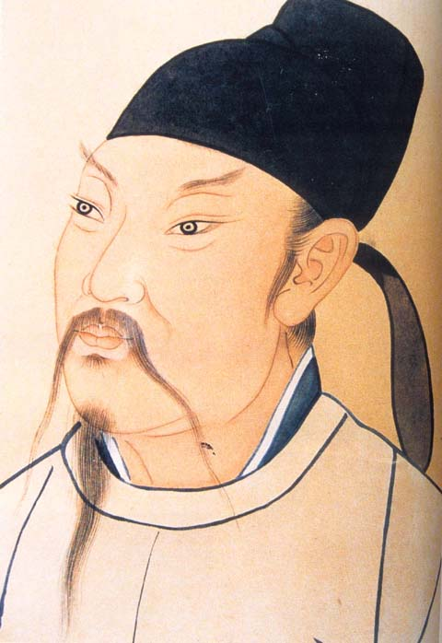
Юсефіна та її мама Анемона мешкають в Амстердамі на невеличкому острівці, що лежить поміж метушливим містом і таким самим метушливим портом. Вечорами вони читають збірку давніх китайських віршів. Її написав поет на ім’я Лі Бо, що жив понад тисячу років тому. Він – Юсефінин улюблений поет. Одного ранку Юсефіна помічає, що в саду сталося щось дивне. До них із Анемоною навідався сам “давній китайський поет Лі Бо”.
5. Аналітичне коментування.
Поява Лі Бо має причину. Річ у тому, що доня і мама неабиякі книгомани. З міської бібліотеки вони виходять із стосами книжок, що не раз і їжу забувають купити. Вірші Лі Бо вони брали хтозна – скільки разів, але їм обом не набридає читати і слухати їх. У ній на сторінці 70-71 лишилася навіть пляма від кави. Анемона переконана, що саме там і надруковано найкращий у світі вірш. Він називається “Прощальний обід для Шу Юня на вежі Се Тяо в Сюаньчжоу”. На одній сторінці вірш надруковано згори вниз китайськими знаками. На протилежній сторінці вірш перекладено й надруковано звичайними літерами, тож Анемона може їх прочитати.
- Читання вірша напам’ять.
Їхать не хочу, бо сонце вчорашнє не можна залишить,
Серце збентежене – сонце сьогодні діймає, не тішить.
Вітер осінніх гусей проводжає на тисячі лі*,

З вами на вежі стрімкій бенкетуємо разом поспішно.
Вірші читав про Пенлай** – там є мудрі слова,
В них вирина простота і розкутість.

Сє Тяо***
Помисли мужні, думки безтурботні летять;
Хочу до неба, побачити сонце та місяць!
Воду різнемо ножем – та вона потече ще вільніше,
Вип’єм вина утопити журбу – та вона ще сильніша!
Людські бажання здійснитись не можуть усі у житті;
Хвилечки завтра уранці хай ваше човенце колишуть.
- Словникова робота.
Вірш Лі Бо спеціально для цього видання переклала з китайської Ярослава Шекера. 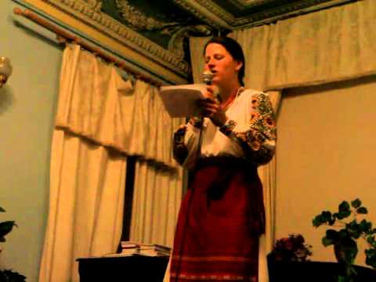
* - Лі – міра довжини 0,5 км.
** - Пенлай - легендарні острови у Східному морі, на
яких жили безсмертні.
*** - Сє Тяо – поет – пейзажист періоду Південних
династій (420 – 589рр.)
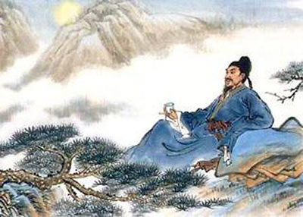
- Вчитель.
У передмові сказано, що саме так китайський поет Лі Бо записував вірші понад тисячу років тому. Тут розповідається, що він мандрував горами по всьому Китаю, спускався річками і писав вірші. Якось уночі, коли він підвівся в човні, щоб обійняти місяць, то упав у воду і втонув.

9. Учень.
Цей вірш Юсефіні подобається чи не найбільше; його надруковано на сторінці 61. Він називається “Послання двом моїм дітям до Східної Лу*”.

Зелені в шовковиць листочки отут, в краї У,**
Вже тричі долав шовкопрядів той сон комашиний,
Та в Лу, що на сході, зосталась родина моя,
І нікому біля земельки ходити в Гуй – іні…
На схід від корчми росте персикове деревце,
Листочки й гілочки всі повиті блакитнявим димом,
Колись оце дерево сам я отут посадив,
Три роки не був – і тепер перед персиком винний!...
Під персиком грається двійко маленьких дітей –
Без мене чи хто утішає, голубить їх нині?
В неспокої знов перечитую власні рядки –
Велика журба пропікає мене щохвилини.
Розкраюю шовк і мережу далекі думки - *
Пошлю до північного берега Вень **, до хатини.
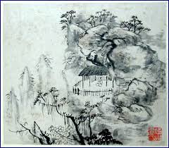
10. Вчитель.
Бачимо, як для неї, вірш усе – таки прекрасний. Особливо Юсефіні подобається початок, де написано, що шовкопряди вже тричі спали… “Вона не знає, які ті шовкопряди на вигляд, але думає, що красиві”. Може, вони сяють у темряві, наче світлячки? Їй так приємно уявляти собі, як вони лежать, зіщулившись, і світяться, а впродовж довгої – предовгої зими їм сняться шовкопрядні сни. “…Шовкопряди спали більше тисячі років, а потім Лі Бо про це написав - , шепоче вона.
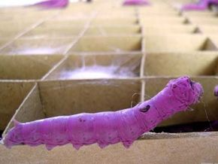
- Евристична бесіда.
    - Чи може павук заснувати таку павутину завдовжки, щоб вона діставала від верхівки дерева аж до землі?
    - Але чи може він заснувати таку павутину завтовшки як штопальні нитки?
    - Що там таке?Там шовкопряди.
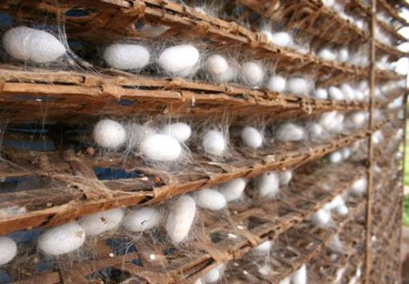
12. Учень зачитує цитати:
“…Посеред сухого листя, напівобернувшись спиною до Юсефіни, сидить чужинець. Їй видно його обличчя в профіль. На вигляд він набагато старший, ніж Юсефіна його собі уявляла. А як подумати, то хіба то так уже й дивно, йому ж усе – таки понад тисячу років. Він сидить, згорнувши руки на колінах, і дивиться в бік луки й залізничного депо… Його очі нагадують два блискучі серпики місяця - молодика ”.
А потім… цей чужинець Лі Бо поселився на веранді, заходить у дім до Анемони і снідає з ними вранці.
13. Учень.
“Юсефіні здається, ніби в них завелась якась тваринка. Деякі її знайомі виставляють блюдечко молока їжакові чи безхатньому котові,а от вони з Анемоною виставляють миску рису китайському поетові тисячолітньої давності ”.
Мало того, Юсефіні ще сниться поет “У тому сні Лі Бо перестрибує з місяця на місяць дикими стрибками, а його плащ розвівається в темному небі, мов блискучий хвіст комети ”.
14. Учениця.
Я хочу додати, що Лі Бо працював у ресторані з Юсефіною, ходив на прогулянки. Його ніхто не боїться, його люблять птахи, він вправно пливе на човні, пише святкового вірша на сукні Юсефіни.
15. Учень.
У домі, де жили Юсефіна з Анемоною, все перевернулося. Вони отримали листа від бабуні з іншого міста. Бабуня просить їх приїхати і поселитися у неї. Ранком щезає із дому Лі Бо зі своїми віршами.
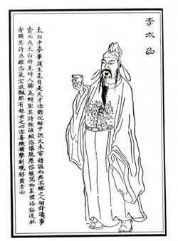
IV. Підсумок уроку

Вчитель.
Підсумок уроку.
Письменниця Оса Ган Шведер показує наскільки глибоко може запасти в душу дитини поетичне слово Лі Бо.
Юсефіна розмірковує, які ж на вигляд шовкопряди? Вона вдало порівнює гілки каштана з ієрогліфами у книжці; для неї каштанове гілля скидається на китайське письмо.
…“ Сад за будинком перетворюється на китайський вірш, а гігантську диво – павутину в ньому розкинули не павуки, а … шовкопряди…”
В саду, де гуляють Лі Бо з Юсефіною, все матеріалізується, пройшовши крізь простір і час, мудрий і стриманий, мовчазний поет – філософ Лі Бо. Поет стає для дівчинки нянькою. Оса Ган Шведер заохочує нас до спільного читання книг, навчає нас вдумливо читати книжки, обмірковувати прочитане, а не гонитися за матеріальним благополуччям.
V. Завдання додому.
Вивчити напам’ять один вірш Лі Бо.
Самостійно записати висновки про твір Оса Ган Шведер ”Сни шовкопряда”

8 клас
Підготувала вчитель світової літератури
Малоходачківська ЗОШ I-III ст.
Басюк Ж.А.
Тема: Річард Бах «Чайка Джонатан Лівінгстон». Сюжет твору Р. Баха як філософська метафора людського буття. Алегоричні образи повісті. Втілення прагнення до високої мети в образі чайки Джонатана.
Мета: Розкрити особливості сюжету і композиції твору, жанрові ознаки; знайти символи і розкрити їх зміст; характеризувати головного персонажа повісті; визначити як в оповіді розкривається внутрішній стан персонажів, конфлікт; виховувати почуття прекрасного, прагнення до високої мети; любов і повагу до людини.
Обладнання: Портрет письменника, слайди-вислови Р. Баха, Л. Українка « Вибрані твори», слайди-фото Р. Баха.
Хід уроку
Життя – це шлях, що переходить в шлях;
Кінця немає ні одна дорога.
Д.Павличко
І. Організація класу.
ІІ. Оголошення теми, мети, завдань уроку, очікуваних результатів.
ІІІ. Формування нових знань.
1.Повідомлення «Сучана світова література».
До сучасної (новітньої) світової літератури прийнято відносити художні твори, написані у період з 1990 р. до сьогодні. Нове тисячоліття демонструє широку палітру естетичних пошуків у літературі. Об’єктом дослідження стали твори американських, європейських авторів та письменників Сходу, видані протягом двох останніх тисячоліть. У прозових творах прослідковується різноманітна тематика, актуалізується проблема конфліктності існування людини у сучасному суспільстві, дисгармонії, а також окреслюється історична, релігійна тематика. Ознака сенсаційності у сучасній прозі – одна із основних. У сучасній літературі активно розгортаються два протилежні способи творення художнього світу (реалістичний, постмодерний). Сучасну світову прозу презентують: новели, оповідання, романи, детективи, фантастична проза, трилери. Сучасна література різноманітна не тільки у проблематиці й образному аспекті, а й у своїх жанрово-стильових проявах.
IV. Сприйняття і засвоєння учнями навчального матеріалу
- Повідомлення про письменника.
Річард Дейвіс Бах – американський письменник, відомий як автор бестселерів: «Чайка Джонатан Лівінгстон», «Ілюзії: Подорожі месії мимоволі» та ін.
Річард Дейвіс Бах народився 23 червня 1936 року в Оук парку, штат Іллінойс. Батько - Роланд Бах, колишній капелан армії США, та мати - Руф (Шоу) Бах. По лінії матері Річард Бах є прямим нащадком великого німецького композитора Йогана Себастіана Баха. З 1955 року Річард Бах вступив в університет штату Каліфорнія в Лонг-Біч, де навчався протягом чотирьох наступних років, і навчався пілотажному мистецтву. Істинною пристрастю Річарда завжди були літаки; армійську службу проходив в резерві військово-морського флоту. У 1956-1959 роках працював пілотом військово-повітряних сил США. У 1960 році очолював Асоціацію старовинних літаків, а також працював пілотом-каскадером, авіаінструктором, гастролером на Заході. Перша книга: «Чужий на землі»(1963).
Всесвітньо відомим Річард Бах став після публікації філософської повісті-притчі «Чайка Джонатан Лівінгстон» (1970).
31 серпня 2012 року легкомоторний літак, за штурвалом якого знаходився письменник, потрапив у авіакатастрофу. Під час посадки він зачепив лінію електропередач. Річард Бах отримав черепно-мозкову травму і переломи.
V. Матеріал для вчителя.
Зміст повісті-притчі «Чайка Джонатан Лівінгстон».
І частина «Чайка Джонатан – вигнанець»(назва частини – власна інтерпретація)
Чайки ворогували через їжу. Джонатан став вигнанцем. Для нього важливим був політ, а не їжа. Найбільше Джонатан любив літати. Мама просила його вивчити способи добування їжі, а не проводити експерименти в мистецтві вищого пілотажу. Спочатку Джонатан міркував, що він лише чайка, і обмеженість - його приречення. Прийняв рішення бути одним зі зграї, проте не дотримав його. Джонатан багато тренувався, щоб стати майстром вищого пілотажу. В швидкості була сила, і радість, і чиста краса. Він намагався осягнути сенс життя і відкрити шляхи досягнення вищої мети буття. Джонатан усвідомлював, що був самотнім, у нього не було дому, він був вигнанцем.
ІІ частина. Навчання Джонатана мистецтву вищого пілотажу (назва частини – власна інтерпретація)
Ззовні Джонатан змінився, проте внутрішнє залишився самим собою. Нові горизонти, нові запитання. На новому місці Джонатану потрібно було дізнатися про мистецтво польоту більше, ніж він знав дотепер. Тут чайки були такі ж мислячі, як і він. Він часто згадував свою зграю: об’єднання істот, які не бажали відкрити очі і побачити радість лету, і тому перетворили свої крила на обмежений інструмент для пошуку харчу і боротьби одного з одним. Джонатан разом з інструктором Салівеном роздумували про сенс життя. Ціль життя – пошук досконалості. Старійшина Чіанг дає Джонатану мудрі поради:
- Небо – це не межа; досконалість немає межі.
- Небо – не місце і не час – це лише наше власне вдосконалення.
- Досконала швидкість – це коли ти опиняєшся там, куди збираєшся відправитись. Щоб зі швидкістю думки переміститися в будь-яке вибране тобою місце, потрібно усвідомити, що ти вже прилетів туди.
- Завжди виходить, якщо знаєш, що робиш.
- Потрібно осягнути, що таке Любов.
Настав день і Чіанг пішов. Чайка Джонатан став вчителем. Він навчав молодого Флетчера мистецтву горизонтального польоту.
ІІІ частина. Учні Джонатана (власний шлях пізнання)( назва частини – власна інтерпретація)
Кожен втілює ідею Великої чайки – нічим не обмежену ідею абсолютної свободи. Потрібно позбутися всього, що обмежує. «Все тіло, - говорив Джонатан, - є, власне, думка, втілена у форму, доступна вашому зору…» У Джонатана 8 учнів. Чайка Флетчер Лінд – ідеальний учень. Чайка Генрі Келвін не хотів повертатися у зграю, оскільки відчув свободу. Закон зграї: вигнанці - не повертаються. Джонатан звелів йому повертатися. Восьмим учнем був Терренс Лоуел. Зі зграї пішов Керк Мейнард. Він не міг літати через крило, та Джонатан допоміг йому відчути справжню свободу. Свобода – є сутність кожного. Всі учні Джонатана полюбили вищий пілотаж. Джонатан говорив Флетчеру, що потрібно подолати межу своїх можливостей. Він знайшов шлях до світла. Учневі Флетчеру дав настанову, щоб він продовжував шукати себе і знаходив. Чайка Флетчер став вчителем і навчав своїх учнів: «Чайка -необмежена ідея свободи, втілення образу Великої Чайки; і все ваше тіло від кінця одного крила до кінця другого – це лише думка». У Флетчера почався власний шлях пізнання.
VI. Робота над епіграфом.
Відшукати зв’язки між епіграфом і темою уроку.
VІІ. Словникова робота.
Притча – алегоричний повчальний твір про людське життя із прихованою мораллю.
Повість – епічний прозовий твір, що характеризується однолінійним сюжетом, в якому змальовано картину життя ряду персонажів протягом певного часу.
VIIІ. Усвідомлення учнями змісту твору «Чайка Джонатан Лівінгстон».
Над чим змусило замислитися прочитане?
ІХ. Кероване вивчення повісті-притчі «Чайка Джонатан Лівінгстон».
Дати учням письмову інструкцію, щоб привернути увагу до ключових частин тексту і спрямувати їхні думки.
Поділити клас на 3 групи.
І частина. Що змусило Джонатана стати вигнанцем? (Дібрати цитати з тексту)
( Бажання здобути нові знання, свободу; відкрити можливості, які є в кожному; навчитися мистецтву вищого пілотажу)
ІІ частина. Які життєві істини відкрив Чіанг Джонатану?(Дібрати цитати з тексту)
(«Небо – це не межа; досконалість немає межі; небо і час – це лише наша власна досконалість; щоб зі швидкістю думки опинитися в будь-якому вибраному тобою місці, потрібно усвідомити, що ти вже там є; «ніхто не може загнати мене в рамки, тому що по природі своїй я – безмежний»; в основі життя – принцип досконалості; потрібно осягнути, що таке Любов»)
ІІІ частина. Які істини передав Чайка Джонатан своїм учням? (Дібрати цитати з тексту)
(«Ідея Великої Чайки – нічим необмежена ідея абсолютної свободи; все тіло – думка, втілена у форму, доступна зору; закон зграї – вигнанці не повертаються; намагатися подолати межу своїх можливостей; знайти шлях до Світла; шукати себе і знаходити»)
Х. Елемент компаративного аналізу повісті-притчі « Чайка Джонатан Лівінгстон » й вірша Л. Українки « Мій шлях ».
- Тема
- Ідея
- Художні засоби

МІЙ ШЛЯХ
На шлях я вийшла ранньою весною
І тихий спів несмілий заспівала,
А хто стрічався на шляху зо мною,
Того я щирим серденьком вітала:
“Самій недовго збитися з путі,
Та трудно з неї збитись у гурті”.
Я йду шляхом, пісні свої співаю;
Та не шукайте в них пророчої науки, —
Ні, голосу я гучного не маю!
Коли ж хто сльози ллє з тяжкої муки, —
Скажу я: “Разом плачмо, брате мій!”
З його плачем я спів з’єднаю свій,
Бо не такі вже гіркі сльози — спільні.
Коли ж на довгому шляху прийдеться
Мені почути співи гучні, вільні, —
В моїй душі для них луна знайдеться.
Сховаю я тоді журбу свою
І пісні вільної жалем не отрую.
Коли я погляд свій на небо звожу, —
Нових зірок на йому не шукаю,
Я там братерство, рівність, волю гожу
Крізь чорні хмари вгледіти бажаю, —
Тих три величні золоті зорі,
Що людям сяють безліч літ вгорі…
Чи тільки терни на шляху знайду,
Чи стріну, може, де і квіт барвистий?
Чи до мети я певної дійду,
Чи без пори скінчу свій шлях тернистий?
Бажаю так скінчити я свій шлях,
Як починала: з співом на устах!
22 мая 1890, Л. Українка

ХІ. Узагальнення вивченого
Створити « асоціативний кущ » до головного персонажа повісті Чайки Джонатана.
Осягнути мистецтво вищого пілотажу
Чайка Джонатан
Зграя птахів, боротьба за їжу
Любив літати, небо
Вигнанець, самотність
Перша поразка
Приховані можливості в кожному
Осягнути сенс життя
Нове тіло – нові можливості
Інструктор Салівен
Вчитель Чіанг
Учні Джонатана
Шлях до світла

ХІ. Підсумок.
- Чи актуальні проблеми, порушені в повісті-притчі «Чайка Джонатан Лівінгстон»?
- В чому алегоричність образу Чайки?
3.Слово вчителя
Цитата з твору « Чайка Джонатан Лівінгстон »
«Мета життя – пошук досконалості, а завдання – максимально приблизити її прояви в собі, в способі дій. Закон на всіх рівнях буття один і той самий: свій наступний світ ми вибираємо за допомогою знання, яке здобули тут. Якщо ми тут вибрали невігластво, і знання наші залишилися тими ж – наступний наш світ нічим не буде відрізнятися від теперішнього.»
ХІІ. Домашнє завдання.
Коментар різнорівневого домашнього завдання:
1 група учнів
Переказувати одну з частин повісті-притчі « Чайка Джонатан Лівінгстон »
2 група учнів
Скласти схему-характеристику головного персонажа
3 група учнів
Скласти сенкан

9 клас

Підготувала : Паньків Ю.І.
вчитель світової літератури
Великоберезовицької ЗОШ І-ІІІст

Тема : Розкриття життєвих цінностей у романі Барбари Космовської «Позолочена рибка».
Мета : Ознайомити учнів із творчістю Б. Космовської , навчити їх давати характеристику героям твору та подіям , які розгортаються у ньому, визначати головне у романі , розвивати вміння висловлювати власну думку, спонукати учнів до самоаналізу , самопізнання, формувати широкий світогляд учнів, почуття взаєморозуміння , поваги та відповідальності.
Обладнання : презентація творчості Б.Космовської , твори письменниці.
Епіграф: …життя може поточитися як завгодно,
але насправді – тільки від нас залежить
чи знайдемо у собі силу в нещасті збудувати
новий і прекрасний світ.
Б. Космовська

Перебіг уроку
І Мотивація навчальної діяльності.
1 Вступне слово вчителя
Життя людини, як нічне небо. Подивишся на нього і побачиш безліч зірок малих і великих, з яких складаються сузір’я, які сяють, рухаються , падають. Так і життя складається з різних подій , хороших і поганих, які змінюють одна одну і вчать нас бути стійкими , обирати правильний шлях , цінувати те , що робить нас щасливими. У кожної людини є свої цінності.
2 Вправа «Асоціативний кущ».
А які асоціації у вас виникають , коли ви чуєте про людські цінності ?
ІІ Повідомлення теми і мети уроку
1.Слово вчителя.
Отож сьогодні ми з вами познайомимось із творчістю відомої сучасної письменниці, яка зуміла у своїх творах показати справжні цінності людей через систему образів сучасної молоді та тих подій , які трапляються на їх життєвому шляху. Це - Барбара Космовська та її роман «Позолочена рибка», який на відміну від пригод Буби, не увійшла у серію « Прикольна книжка», бо прикольного у ній мало. Зате багато життя. Втім історія «Позолоченої рибки » не менш чудова ..
2 Запис у зошити теми та епіграфа.
ІІІ. Вивчення нового навчального матеріалу.
- Ознайомлення із життєвим і творчим шляхом письменниці.
Презентація.
Барбара Космовська ( нар. 24 січня 1958 у Битові, Поморське воєводство) — польська письменниця
Біографія
Закінчила полоністику в Ґданському університеті. Деякий час працювала вчителькою польської мови в Битові. У 1999 захистила кандидатську дисертацію на тему «Між дитинством і дорослим життям. Про романи Зофії Урбановської». Дисертаційна робота стосувалася польської літератури періоду позитивізму й була відзначена дипломом «Summa cum laudе» (за найкращу роботу). Зараз працює на посаді доцента кафедри історії літератури романтизму й позитивізму в Поморській академії у м. Слупськ. Її наукові зацікавлення — це передусім література позитивізму та дитяча й молодіжна література (співпрацює із журналом «Гулівер», присвяченим цій проблематиці). Депутат міської ради в Битові.
Творчість
Літературний дебют припав на роки навчання в ліцеї (70-ті роки ХХ ст.). Перші спроби опубліковані в неіснуючому нині журналі «Na przełaj» («Навпростець»). У 80-ті здобула численні премії на поетичних конкурсах. Перший роман «Голодна кішка» видано 2000 року. У 2001 вийшов роман «Приватна територія», у 2002 «Провінція», «Гобелен» та «Буба». У 2003 «Угору річкою», у 2004 «Блакитний автобус», у 2005 — книжка «Думчики». Авторка романів «Пушка» та «Буба — мертвий сезон».

Премії
Декілька книжок здобули престижні нагороди: книгу «Приватна територія» названо найжіночнішим романом Б. Космовської, у 2001 вона перемогла на літературному конкурсі «Щоденник польської Бриджит Джонс», організованому видавництвом «Zysk i S-ka», приносячи авторці популярність. Роман опинився у Списку бестселерів А. Ростоцького, який публікує газета «Rzeczpospolita». «Буба» у 2002 отримала головну премію на загальнопольському конкурсі романів для дітей та юнацтва, який проходив під назвою «Повір у силу фантазії», організованому видавництвами «Муза» та «Медіа Родина». Книжка «Позолочена рибка» здобула літературну премію Книга Року 2007, засновану польською філією IBBY (International Board on Books for Young People) та отримала першу премію на Літературному конкурсі ім. Астрід Ліндгрен, організованому Фондом ABCXXI — «Уся Польща читає дітям» під патронатом Міністра культури та національної спадщини.

- А що говорить сама авторка про свою творчість ? Давайте послухаємо наших дослідників
Випереджувальне завдання . (Використано матеріали із журналу «Сода»)
Учень 1.
« Коли я пишу для дітей, то згадую себе – маленьку Басю, якою була 50 років тому. Коли пишу для дорослих – це так, ніби я заскочила на каву до друзів. Ці світи мені знайомі.
Коли ж я пишу книгу для молоді – це як подорож на іншу планету, де я не завжди почуваюся комфортно. Мова тих, кого я намагаюся зрозуміти, відома мені не до кінця.
Дитині можна підморгнути, з дорослим можна пофліртувати, а підлітка треба поважати. Це так мало, проте це найголовніше, що може бути.»
Учень 2.
«Я росла у часи, коли єдиною розвагою був чорно-білий телевізор, у якому не було молодіжних програм. Барвистий і привабливий світ я знаходила за палітурками книжок у домашній бібліотеці.
Я була однією з тих мам, які не дозволяли своїм дітям дорослішати. Якось я відправила доньок до нашого друга з букетом квітів. Я ходила, як на генеральському параді: поправляла їм банти, примусила надягти білі блузки, цікавилася, що вони скажуть… Раптом я зрозуміла, що на мене дивляться дві дорослі дівчини. Тоді мені вперше стало соромно.
Я досі перевіряю все те, що пишу. Є чимало визнаних конкурсів, куди роботи відправляють без підпису. Коли мій рукопис перемагає, я розумію, що можу писати. Але, напевно, ніколи не повірю в те, що пишу дуже классно».
Учень 3.
«Чому я переважно пишу для дівчат і значно рідше для хлопців? Сказати можна лише одне – дівчата читають. Писати для хлопців важко – такі книжки потребують пригод. На жаль, сьогодні це успішно замінюється комп’ютерними іграми.
Коли я бачу хороші рецензії, написані чоловіками, я відчуваю подвійну радість – усвідомлюю, що привернути їх увагу надзвичайно важко.»

Учень 4.
«Важливо починати з малих творів, наприклад, з оповідань. Кажу це не тому, що сама спочатку писала вірші. Короткі літформи вимагають надзвичайної зосередженості та майстерності.
Якщо ми не збираємося бути чесними – краще взагалі не писати, особливо для молоді. Все, що не пов’язано зі щирим діалогом письменника і читача я вважаю літературною маніпуляцією. Такий собі прийом творчого насилля.
Треба вміти слухати тих, хто хоче нам щось порадити. Одна вдала критика краща, ніж тисяча компліментів.
Немає сенсу вдавати, що у нас все прекрасно. Інакше треба писати сценарії для латиноамериканських серіалів. Це буде література для тих, хто не хоче подивитися правді в обличчя.
Про складні речі варто говорити спокійно і розважливо. Але не можна бути сентиментальним – така книга не допомагатиме,а лише змусить читача плакати.
Застерігаю молодих письменників від самолюбування. Я сама пройшла через період графоманії – тоді мені було 14. Те, що я писала, страшенно подобалося двом людям – мені та моїй мамі.
По-справжньому захоплюючим писання стає тоді, коли ми володіємо власним стилем».
- Бесіда за романом «Позолочена рибка».
- Від імені кого ведеться розповідь у творі ?
- Що особливого у формі написання роману ?
- Як ви думаєте, для чого автор використала «Листи до себе»?
- Що ви можете розказати про головну героїню твору?
- Які стосунки у неї були з батьками ?
- Хто для неї був прикладом для наслідування у стосунках ?
- Робота з книгою .
- Зачитати цитати з першого «листа до себе», де Аліція дає собі характеристику.
- Як ви думаєте , чому вона вважає себе старшою за власних батьків?
- Які проблеми порушує Барбара Космовська у романі?
Прийом «Гронування»
- Робота в групах . Обговорення проблем ( кожна група має по 1-2 проблеми) на прикладі героїв твору, та ставлення до них Аліції. Підтвердити цитатами з тексту.
7. Бесіда.
- Чи можемо ми сказати , що всі ці проблеми змусили Аліцію змінити свої погляди на життя ?
- Яка з них найбільше вплинула на світогляд дівчинки ?Що саме усвідомила героїня ?( наскільки важливо любити і цінувати тих, хто поруч, бо день ,коли їх не стане завжди приходить раптово.)
- Що відчуває дівчинка на похороні Фридеріка ?
- Символом чого у творі є повітряний змій ?
- Чому твір має назву «Позолочена рибка» ?
А ось як пояснює назву твору сама авторка:
«Назва є символічною, бо «Золота рибка» – це казка, а «Позолочена рибка» – не обов’язково. І саме цей мотив з’являється у стосунках Аліції з братом. Це одна з найважливіших сцен, яка показує нашу безпорадність у важливі моменти, нашу безрадність у бажанні полегшити страждання близьких. Але ця сумна оповідка не до кінця така вже й сумна і жахлива. Мені хотілось показати, що навіть у складні моменти ми вміємо знайти у собі багато любові, співчуття і вразливості . Для мене як для автора – це було найважливіше. Щоб усвідомити читачеві, що життя може поточитися як завгодно, але насправді – тільки від нас залежить чи знайдемо у собі силу в нещасті збудувати новий і прекрасний світ. Тому ризикну, але скажу, що попри драматизм – ця книжка дуже оптимістична .»
8. Робота з епіграфом
Саме у цьому висловлюванні і міститься епіграф до нашого уроку. Зачитайте його та скажіть ,чи згідні ви з цими словами.
4. Підсумок.
Слово вчителя.
Героїня твору , не залежно від того ,чи хоче вона того чи ні , дорослішає і перестає бути дитиною, життя повне проблем і перепон пропонує їй власний сценарій ,який не завжди закінчується щасливо. Потрібно завжди вірити у себе , знати те , що після ночі завжди приходить ранок , цінувати рідних і близьких та кожен день, прожитий з ними.
Продовжити речення.
Вправа «Незакінчене речення»…….
- Цей урок мені сподобався тим , що …..
- З даного твору я почерпнув для себе те, що …..
5.Оцінювання.
6. Домашнє завдання.
Дати відповідь на запитання:
- Якби ви були співавтором даної книги , що б ви змінили у її сюжеті і чому?

